ĐẠI HỌC TRÀ VINH
TRƯỜNG KỸ THUẬT VÀ CÔNG NGHỆ
KHOA CÔNG NGHỆ THÔNG TIN



ĐỒ ÁN MÔN HỌC: CHUYÊN ĐỀ ASP.NET
HỌC KỲ III, NĂM HỌC 2024-2026

XÂY DỰNG WEBSITE
ĐẶT PHÒNG KHÁCH SẠN

Giảng viên hướng dẫn:
TS. Đoàn Phước Miền
Sinh viên thực hiện:
Họ tên: Huỳnh Hồng Hạnh
MSSV: 170124659
Lớp: DK24TT80171

Vĩnh Long, năm 2026

NHẬN XÉT CỦA GIẢNG VIÊN HƯỚNG DẪN
…………………………………………………………………………………………………………………………………………………………………………………………………………………………………………………………………………………………………………………………………………………………………………………………………………………………………………………………………………………………………………………………………………………………………………………………………………………………………………………………………………………………………………………………………………………………………………………………………………………………………………………………………………………………………………………………………………………………………………………………………………………………………………………………………………………………………………………………………………………………………………………………………………………………………………………………………………………………………………………………………………………………………………………………………………………………………………………………………………………………………………………………………………………………………………………………………………………………………………………………………………………………………………………………………………………………………………………………………………………………………………………………………………………………………………………………………………………………………………………………………………………………………………………………………………
Vĩnh Long, ngày……tháng……năm 2026
Giáo viên hướng dẫn
(Ký tên và ghi rõ họ tên)

NHẬN XÉT CỦA THÀNH VIÊN HỘI ĐỒNG
…………………………………………………………………………………………………………………………………………………………………………………………………………………………………………………………………………………………………………………………………………………………………………………………………………………………………………………………………………………………………………………………………………………………………………………………………………………………………………………………………………………………………………………………………………………………………………………………………………………………………………………………………………………………………………………………………………………………………………………………………………………………………………………………………………………………………………………………………………………………………………………………………………………………………………………………………………………………………………………………………………………………………………………………………………………………………………………………………………………………………………………………………………………………………………………………………………………………………………………………………………………………………………………………………………………………………………………………………………………………………………………………………………………………………………………………………………………………………………………………………………………………………………………………………………
Vĩnh Long, ngày……tháng……năm 2026
Thành viên hội đồng
(Ký tên và ghi rõ họ tên)

LỜI CẢM ƠN
Để hoàn thành báo cáo môn học với đề tài “Xây dựng Website đặt phòng khách sạn”, em đã nhận được sự hỗ trợ và tạo điều kiện từ nhiều cá nhân trong suốt quá trình học tập và thực hiện đề tài.
Trước hết, em xin gửi lời cảm ơn chân thành đến Thầy Đoàn Phước Miền – giảng viên phụ trách môn học, người đã cung cấp những kiến thức nền tảng và định hướng cần thiết để em có thể tiếp cận và thực hiện đề tài. Mặc dù hình thức học tập chủ yếu được thực hiện trực tuyến nên cơ hội trao đổi trực tiếp còn hạn chế, nhưng những bài giảng, tài liệu học tập và các hướng dẫn của Thầy đã giúp em có thêm kiến thức và kỹ năng để hoàn thành báo cáo này.
Thông qua quá trình thực hiện đề tài, em đã có cơ hội vận dụng những kiến thức đã học về lập trình web, cơ sở dữ liệu và thiết kế giao diện vào việc xây dựng một hệ thống đặt phòng khách sạn cơ bản. Đây là một trải nghiệm thực tế giúp em hiểu rõ hơn về quy trình phát triển một ứng dụng web cũng như nâng cao khả năng tự học và nghiên cứu.
Do kiến thức và kinh nghiệm thực tiễn còn hạn chế, báo cáo chắc chắn không tránh khỏi những thiếu sót. Em rất mong nhận được những ý kiến đóng góp quý báu từ Thầy để em có thể hoàn thiện hơn kiến thức chuyên môn cũng như kỹ năng thực hiện các đề tài trong tương lai.
Cuối cùng, em xin kính chúc Thầy Đoàn Phước Miền dồi dào sức khỏe, hạnh phúc và thành công trong công tác giảng dạy.
Em xin chân thành cảm ơn!

MỤC LỤC
CHƯƠNG 1: NGHIÊN CỨU LÝ THUYẾT 3
1.1. ASP.NET Core MVC 3
1.1.1. Giới thiệu ASP.NET Core MVC 3
1.1.2. Mô hình MVC và luồng xử lý 4
1.1.3. Các thành phần chính trong ASP.NET Core MVC 5
1.2. Entity Framework Core 5
1.2.1. Giới thiệu Entity Framework Core 5
1.2.2. Cách tiếp cận Code First 6
1.2.3. Một số tính năng Entity Framework Core sử dụng trong đồ án 6
1.3. Microsoft SQL Server 6
1.3.1. Giới thiệu SQL Server 6
1.3.2. Vai trò của SQL Server trong đồ án 7
1.3.3. Bảo mật và toàn vẹn dữ liệu 7
1.4. Bảo mật mật khẩu với BCrypt và xác thực bằng Session 10
1.5. Bootstrap 5 và thiết kế giao diện responsive 11
1.6. Mô hình 3 lớp và tổ chức Service layer 12
CHƯƠNG 2: HIỆN THỰC HÓA NGHIÊN CỨU 13
2.1. Mô tả bài toán 13
2.2. Yêu cầu chức năng 15
2.3. Kiến trúc tổng thể của hệ thống 17
2.4. Mô hình cơ sở dữ liệu 18
2.5. Sơ đồ Use case 20
2.6. Một số luồng nghiệp vụ chính 22
2.7. Hướng dẫn triển khai và kiểm thử 22
CHƯƠNG 3: KẾT QUẢ NGHIÊN CỨU 23
3.1. Giao diện khách hàng 24
3.2. Đặt phòng và quản lý đơn của khách hàng 25
3.3. Khu vực quản trị (Admin) 28
3.4. Đánh giá kết quả 32
3.5. Kiểm thử và đánh giá chi tiết 32
CHƯƠNG 4: KẾT LUẬN VÀ HƯỚNG PHÁT TRIỂN 34
4.1. Kết luận 34
4.2. Hướng phát triển 35
4.3. Bài học kinh nghiệm 37

DANH MỤC HÌNH ẢNH
Hình 1.1. Mô hình Model – View – Controller và luồng xử lý request 4
Hình 1.2. Kiến trúc 3 lớp của hệ thống Vũng Tàu Booking 12
Hình 2.1. Sơ đồ quan hệ cơ sở dữ liệu (ERD) của hệ thống 18
Hình 2.2. Sơ đồ Use case tổng quát của hệ thống 21
Hình 3.1. Giao diện trang chủ website Vũng Tàu Booking 24
Hình 3.2. Trang chi tiết phòng và form đặt phòng 25
Hình 3.3. Giao diện đăng nhập và đăng ký tài khoản 26
Hình 3.4. Kết quả sau khi gửi đơn đặt phòng 27
Hình 3.5. Trang lịch sử đặt phòng của khách hàng 27
Hình 3.6. Trang Dashboard tổng quan của quản trị viên 28
Hình 3.7. Trang quản lý phòng và form tạo/sửa phòng 29
Hình 3.8. Trang quản lý khách sạn (CRUD + upload ảnh) 30
Hình 3.9. Trang quản lý tài khoản khách hàng 31
Hình 3.10. Trang quản lý đặt phòng của quản trị viên 31
Hình 3.11. Hệ thống chặn đặt phòng trùng khoảng thời gian 33

DANH MỤC BẢNG BIỂU
Bảng 1.1. Tổng quan các bảng trong cơ sở dữ liệu 7
Bảng 1.2. Cấu trúc bảng Nguoidung 8
Bảng 1.3. Cấu trúc bảng KhachSan 8
Bảng 1.4. Cấu trúc bảng LoaiPhong 8
Bảng 1.5. Cấu trúc bảng Phong 9
Bảng 1.6. Cấu trúc bảng DatPhong 10
Bảng 1.7. Các giá trị trạng thái của đơn đặt phòng 10

\

TÓM TẮT ĐỒ ÁN
Đồ án “Xây dựng Website đặt phòng khách sạn” được thực hiện nhằm đáp ứng nhu cầu tìm kiếm thông tin và đặt phòng khách sạn trực tuyến của du khách khi đến thành phố Vũng Tàu. Hệ thống tập trung hỗ trợ người dùng lựa chọn khách sạn theo từng khu vực bãi biển nổi tiếng như Bãi Trước, Bãi Sau, Bãi Dâu, Bãi Dứa và Bãi Vọng Nguyệt, góp phần nâng cao sự thuận tiện trong quá trình tìm kiếm và đặt phòng.
Để xây dựng hệ thống, đề tài áp dụng mô hình kiến trúc MVC ba lớp trên nền tảng ASP.NET Core MVC 8, kết hợp với Entity Framework Core theo phương pháp Code First và hệ quản trị cơ sở dữ liệu Microsoft SQL Server. Hệ thống được thiết kế nhằm đảm bảo tính mở rộng, dễ bảo trì và thuận lợi cho việc phát triển các chức năng trong tương lai. Về bảo mật, thông tin tài khoản người dùng được mã hóa bằng thuật toán băm BCrypt, đồng thời cơ chế xác thực và phân quyền được triển khai thông qua Session và Filter cho hai nhóm người dùng chính là Khách hàng và Quản trị viên.
Trong quá trình phát triển, đề tài đặc biệt chú trọng đến việc xử lý tình trạng đặt phòng trùng lịch. Chức năng này được xây dựng tại tầng nghiệp vụ thông qua dịch vụ DatPhongService với cơ chế kiểm tra khoảng thời gian đặt phòng bị chồng lấn trước khi lưu dữ liệu. Hệ thống cơ sở dữ liệu được thiết kế theo mô hình quan hệ gồm năm bảng chính: NguoiDung, KhachSan, LoaiPhong, Phong và DatPhong. Dữ liệu mẫu được khởi tạo tự động bằng phương pháp Seed Data khi ứng dụng được chạy lần đầu.
Kết quả đạt được là một website hoàn chỉnh với đầy đủ các chức năng cần thiết cho hoạt động đặt phòng trực tuyến. Người dùng có thể đăng ký tài khoản, đăng nhập, tìm kiếm khách sạn theo khu vực, xem thông tin chi tiết phòng, thực hiện đặt phòng và quản lý các đơn đặt phòng của mình. Đối với quản trị viên, hệ thống cung cấp đầy đủ các chức năng quản lý dữ liệu thông qua các thao tác thêm, sửa, xóa và tìm kiếm đối với khách sạn, loại phòng, phòng, khách hàng và đơn đặt phòng. Giao diện website được thiết kế thống nhất bằng tiếng Việt với chủ đề biển Vũng Tàu, thân thiện với người sử dụng và hoạt động ổn định trên môi trường .NET 8 kết hợp Microsoft SQL Server.

MỞ ĐẦU
1. Lý do chọn đề tài
Trong thời đại công nghệ số hiện nay, nhu cầu tìm kiếm thông tin và đặt phòng khách sạn trực tuyến ngày càng trở nên phổ biến. Khách hàng có xu hướng sử dụng các website để tra cứu thông tin, so sánh giá cả và đặt phòng một cách nhanh chóng, thuận tiện mà không cần đến trực tiếp khách sạn.
Vũng Tàu là một trong những địa điểm du lịch biển nổi tiếng, thu hút đông đảo du khách trong và ngoài nước. Tuy nhiên, việc tìm kiếm khách sạn phù hợp theo từng khu vực bãi biển như Bãi Trước, Bãi Sau, Bãi Dâu, Bãi Dứa hay Bãi Vọng Nguyệt đôi khi còn mất nhiều thời gian do thông tin chưa được tập trung và quản lý hiệu quả.
Xuất phát từ những lý do trên, em lựa chọn đề tài “Xây dựng Website đặt phòng khách sạn” làm đồ án môn học với mong muốn xây dựng một hệ thống hỗ trợ người dùng tìm kiếm và đặt phòng thuận tiện, đồng thời củng cố kiến thức chuyên môn và kỹ năng thực hành của bản thân.
2. Mục tiêu nghiên cứu
Mục tiêu tổng quát của đề tài là xây dựng hoàn chỉnh một website đặt phòng khách sạn ven biển Vũng Tàu, vận hành ổn định, có giao diện thân thiện và đầy đủ chức năng cho hai nhóm người dùng chính là khách hàng và quản trị viên.
Các mục tiêu cụ thể bao gồm: (1) phân tích, thiết kế cơ sở dữ liệu quan hệ với năm bảng chính (NguoiDung, KhachSan, LoaiPhong, Phong, DatPhong) trên hệ quản trị Microsoft SQL Server; (2) xây dựng ứng dụng web theo mô hình MVC ba lớp bằng ASP.NET Core MVC 8 và Entity Framework Core Code First; (3) cài đặt cơ chế đăng ký, đăng nhập, phân quyền vai trò Admin/Khách hàng dựa trên Session và Filter, mật khẩu được băm bằng thuật toán BCrypt; (4) triển khai chức năng tìm kiếm phòng theo nhiều tiêu chí, kiểm tra phòng trống theo khoảng ngày để tránh trùng đặt và tự động tính tổng tiền theo số đêm; (5) xây dựng khu vực quản trị CRUD đầy đủ cho khách sạn, loại phòng, phòng, đơn đặt phòng và tài khoản khách hàng.
3. Đối tượng và phạm vi nghiên cứu
Đối tượng nghiên cứu của đề tài là quy trình nghiệp vụ đặt phòng khách sạn trực tuyến, mô hình kiến trúc ứng dụng web ASP.NET Core MVC, kỹ thuật ánh xạ đối tượng – quan hệ bằng Entity Framework Core và các kỹ thuật bảo mật cơ bản trong ứng dụng web (băm mật khẩu, quản lý phiên, phân quyền).
Phạm vi nghiên cứu được giới hạn ở các khách sạn ven biển thuộc thành phố Vũng Tàu, với năm khu vực bãi biển tiêu biểu. Đề tài tập trung vào các chức năng cốt lõi gồm: đăng ký, đăng nhập, tìm kiếm và đặt phòng, quản lý đơn đặt, quản trị danh mục khách sạn/phòng và khóa/mở khóa tài khoản khách hàng. Các chức năng nâng cao như thanh toán trực tuyến qua VNPay/Momo, gửi email/SMS xác nhận, đánh giá phòng và ứng dụng di động không nằm trong phạm vi đồ án mà được đề xuất là hướng phát triển trong tương lai.
4. Phương pháp nghiên cứu
Để thực hiện đề tài “Xây dựng Website đặt phòng khách sạn”, sử dụng các phương pháp nghiên cứu sau:
- Phương pháp thu thập và nghiên cứu tài liệu: Tìm hiểu các tài liệu liên quan đến phát triển ứng dụng web, mô hình MVC, ASP.NET Core MVC, Entity Framework Core và SQL Server để làm cơ sở xây dựng hệ thống.
- Phương pháp phân tích và thiết kế hệ thống: được sử dụng để xác định các tác nhân (khách hàng, quản trị viên), xây dựng sơ đồ use case, sơ đồ tuần tự cho luồng đặt phòng và sơ đồ quan hệ thực thể (ER) cho cơ sở dữ liệu.
- Phương pháp lập trình và triển khai: Sử dụng ASP.NET Core MVC 8, Entity Framework Core (Code First) và SQL Server để xây dựng website đặt phòng khách sạn theo mô hình ba lớp.
- Phương pháp kiểm thử và đánh giá: được áp dụng thông qua việc lập trình, chạy thử, ghi nhận lỗi và cải tiến dần các chức năng trên môi trường .NET 8 với SQL Server. Cuối cùng, phương pháp đánh giá – so sánh được sử dụng để kiểm thử các kịch bản chính: đăng ký, đăng nhập, tìm – đặt – hủy phòng, kiểm tra phòng trống theo ngày và các thao tác quản trị trên dữ liệu mẫu được seed sẵn.

CHƯƠNG 1: NGHIÊN CỨU LÝ THUYẾT

1.1. ASP.NET Core MVC
Trong đồ án, ASP.NET Core MVC là công nghệ nền tảng được lựa chọn để xây dựng toàn bộ website đặt phòng khách sạn Vũng Tàu, đảm nhận việc tiếp nhận và xử lý các yêu cầu HTTP từ người dùng, điều phối luồng nghiệp vụ và trả về giao diện hiển thị. Toàn bộ các chức năng của hệ thống – từ tìm kiếm phòng, đặt phòng, quản lý tài khoản phía khách hàng cho đến quản lý khách sạn, phòng và đơn đặt phòng phía quản trị viên – đều được tổ chức theo mô hình Model – View – Controller của framework này.
Nội dung mục này lần lượt trình bày phần giới thiệu tổng quan về ASP.NET Core MVC, mô hình MVC cùng luồng xử lý yêu cầu trong ứng dụng, và các thành phần chính của framework được áp dụng vào hệ thống đặt phòng của đề tài.

1.1.1. Giới thiệu ASP.NET Core MVC
ASP.NET Core là nền tảng phát triển ứng dụng web mã nguồn mở, đa nền tảng do Microsoft phát triển. ASP.NET Core MVC là một thành phần của nền tảng này, hỗ trợ xây dựng các ứng dụng web theo mô hình Model – View – Controller, có hiệu năng cao, mở rộng tốt và hỗ trợ tích hợp sẵn các tính năng như Dependency Injection, Middleware, Routing, Session và bảo mật.
Phiên bản sử dụng trong đồ án là ASP.NET Core MVC 8 (.NET 8), cho phép xây dựng ứng dụng web chạy trên Windows, Linux và macOS. Đề tài lựa chọn nền tảng này vì cú pháp rõ ràng, hiệu năng tốt, cộng đồng hỗ trợ lớn và phù hợp với phạm vi đồ án.
Một số đặc điểm nổi bật của ASP.NET Core 8 có thể kể đến: hiệu năng cao nhờ Kestrel server và pipeline middleware bất đồng bộ; hỗ trợ Dependency Injection tích hợp sẵn ở mức framework; cấu hình linh hoạt qua tệp appsettings.json và biến môi trường; hệ thống logging tích hợp; cũng như khả năng triển khai trên nhiều môi trường khác nhau như IIS, Kestrel độc lập, Docker container hay dịch vụ đám mây Azure App Service.
So với ASP.NET Web Forms trước đây, ASP.NET Core MVC tách bạch rõ ràng giữa giao diện và logic xử lý, mã nguồn ngắn gọn, dễ kiểm thử đơn vị và dễ bảo trì hơn. Trong thực tế, ASP.NET Core đang được Microsoft đầu tư mạnh và sử dụng rộng rãi trong các hệ thống thương mại điện tử, hệ thống quản lý nội bộ doanh nghiệp, cổng dịch vụ công cũng như các hệ thống đặt phòng, đặt vé trực tuyến.

1.1.2. Mô hình MVC và luồng xử lý
Mô hình MVC chia ứng dụng thành ba thành phần: Model lưu trữ dữ liệu và logic nghiệp vụ, View hiển thị giao diện thông qua Razor, Controller điều phối yêu cầu và trả về View tương ứng. Cách chia này giúp tách biệt giữa giao diện, dữ liệu và xử lý, từ đó dễ bảo trì và mở rộng.
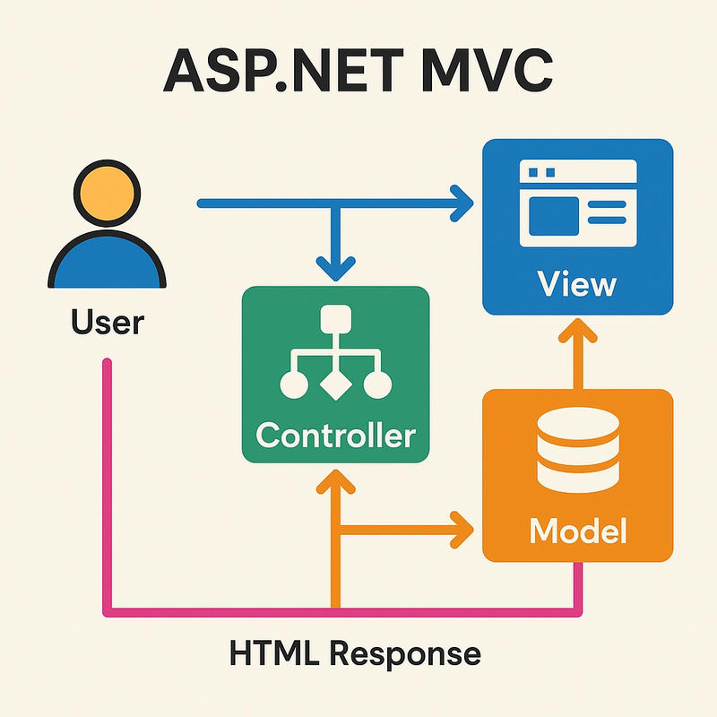
Khi người dùng gửi yêu cầu HTTP, hệ thống Routing của ASP.NET Core ánh xạ URL đến một Action trong Controller. Controller tương tác với Model để lấy hoặc cập nhật dữ liệu, sau đó truyền dữ liệu sang View để sinh HTML và trả về trình duyệt. Trong đồ án, mỗi Controller như HomeController, PhongController, DatPhongController, TaiKhoanController và các Controller trong khu vực Admin đảm nhận một nhóm chức năng riêng, giúp mã nguồn được tổ chức rõ ràng.

Hình 1.1. Mô hình Model – View – Controller và luồng xử lý request
Cụ thể, Model trong đồ án bao gồm các lớp thực thể (entity) ánh xạ 1-1 với các bảng trong CSDL: NguoiDung, KhachSan, LoaiPhong, Phong, DatPhong. Bên cạnh đó còn có các lớp ViewModel chuyên dụng cho từng màn hình (ví dụ: TimKiemPhongViewModel, DatPhongViewModel, DangKyViewModel, …) giúp tách biệt dữ liệu hiển thị và dữ liệu lưu trữ, đồng thời thuận tiện cho việc kiểm tra dữ liệu đầu vào (validation) thông qua các thuộc tính DataAnnotation.
View được viết bằng Razor – cú pháp pha trộn giữa HTML và C# – cho phép sinh HTML động dựa trên dữ liệu mô hình. Mỗi action của Controller thường tương ứng với một file .cshtml trong thư mục Views. Đồ án sử dụng hai layout chính: _Layout.cshtml cho khu vực khách hàng và _LayoutAdmin.cshtml cho khu vực quản trị, đảm bảo giao diện nhất quán trong từng khu vực.
Controller đảm nhận vai trò trung gian giữa người dùng và dữ liệu. Mỗi Controller chứa nhiều Action; mỗi Action xử lý một loại yêu cầu cụ thể (GET, POST). Trong đồ án, một số Action quan trọng có thể kể đến: PhongController.TimKiem (xử lý tìm kiếm phòng theo khoảng ngày), DatPhongController.DatPhong (tạo đơn đặt phòng), QuanLyDatPhongController.XacNhan (admin xác nhận đơn). Việc tách Action giúp mỗi chức năng được kiểm thử và bảo trì độc lập.

1.1.3. Các thành phần chính trong ASP.NET Core MVC
Trong đồ án, các thành phần của ASP.NET Core MVC được sử dụng gồm: Routing để định nghĩa hai nhóm đường dẫn (khách hàng và Admin); Razor View để dựng giao diện tiếng Việt thống nhất chủ đề biển; Dependency Injection để đăng ký AppDbContext, DatPhongService, AnhUploadService; Middleware Session để lưu trạng thái đăng nhập của người dùng; cùng với hệ thống Filter để kiểm tra phân quyền (yêu cầu đăng nhập và yêu cầu vai trò Admin).

1.2. Entity Framework Core

1.2.1. Giới thiệu Entity Framework Core
Entity Framework Core (EF Core) là ORM (Object-Relational Mapper) mã nguồn mở của Microsoft, giúp lập trình viên thao tác với cơ sở dữ liệu thông qua các đối tượng C# thay vì viết câu lệnh SQL thủ công. EF Core hỗ trợ nhiều hệ quản trị CSDL khác nhau, trong đó có SQL Server được sử dụng trong đồ án. Phiên bản dùng trong đề tài là EF Core 8.0.11, tương thích với .NET 8.

1.2.2. Cách tiếp cận Code First
EF Core hỗ trợ ba cách tiếp cận: Database First, Model First và Code First. Đồ án lựa chọn Code First — viết các lớp Model trong C# (NguoiDung, KhachSan, LoaiPhong, Phong, DatPhong) và để EF Core tự sinh cấu trúc cơ sở dữ liệu thông qua Migration. Cách tiếp cận này giúp quản lý thay đổi schema bằng mã nguồn, dễ kiểm soát phiên bản qua Git và đồng bộ giữa các máy phát triển.

1.2.3. Một số tính năng Entity Framework Core sử dụng trong đồ án
Các tính năng EF Core được sử dụng gồm: ánh xạ thực thể qua DbSet trong AppDbContext, định nghĩa khóa chính – khóa ngoại bằng Data Annotations và Fluent API, truy vấn LINQ kết hợp Include để nạp dữ liệu liên quan, theo dõi thay đổi (Change Tracking) và lưu thay đổi qua SaveChangesAsync, cùng các Migration để cập nhật cấu trúc cơ sở dữ liệu.

1.3. Microsoft SQL Server

1.3.1. Giới thiệu SQL Server
Microsoft SQL Server là hệ quản trị cơ sở dữ liệu quan hệ (RDBMS) được sử dụng phổ biến trong các ứng dụng doanh nghiệp. SQL Server hỗ trợ đầy đủ ngôn ngữ T-SQL, các kiểu dữ liệu phong phú (nvarchar, decimal, datetime, …), khóa chính – khóa ngoại, chỉ mục, ràng buộc duy nhất, transaction và sao lưu phục hồi.
Các phiên bản phổ biến hiện nay gồm SQL Server Express (miễn phí, phù hợp cho học tập và các ứng dụng nhỏ), SQL Server Developer (miễn phí, đầy đủ tính năng, dùng cho phát triển), và các phiên bản thương mại như Standard và Enterprise dành cho doanh nghiệp. Đồ án sử dụng SQL Server LocalDB hoặc SQL Server Express để thuận tiện cài đặt trên máy tính cá nhân, kết hợp với SQL Server Management Studio (SSMS) để quan sát dữ liệu và kiểm thử truy vấn.
SQL Server cung cấp nhiều tính năng đáp ứng yêu cầu của một ứng dụng đặt phòng: kiểu dữ liệu phong phú (nvarchar hỗ trợ tiếng Việt Unicode, decimal hỗ trợ tiền VNĐ, date/datetime hỗ trợ mốc thời gian); ràng buộc toàn vẹn (Primary Key, Foreign Key, Unique, Check); chỉ mục (Index) nâng cao tốc độ truy vấn theo cột tìm kiếm thường xuyên; cùng cơ chế giao dịch (Transaction) đảm bảo tính nhất quán khi nhiều thao tác cùng diễn ra.

1.3.2. Vai trò của SQL Server trong đồ án
Trong đồ án, SQL Server đóng vai trò lưu trữ toàn bộ dữ liệu nghiệp vụ: tài khoản người dùng, danh mục khách sạn, loại phòng, phòng và các đơn đặt phòng. EF Core làm cầu nối giữa mã C# và SQL Server, tự động sinh các câu lệnh SQL khi ứng dụng truy vấn hoặc cập nhật dữ liệu. Việc lựa chọn SQL Server phù hợp với môi trường học tập (đã được cài đặt sẵn trong các phòng máy thực hành) và tương thích tốt với ASP.NET Core, EF Core trên Windows

1.3.3. Bảo mật và toàn vẹn dữ liệu
Cơ sở dữ liệu DatPhongKhachSanVungTau được triển khai trên SQL Server với 5 bảng chính. Các ràng buộc UNIQUE trên tên đăng nhập và email, ràng buộc khóa ngoại giữa Phong – KhachSan, Phong – LoaiPhong, DatPhong – Phong, DatPhong – NguoiDung giúp đảm bảo tính toàn vẹn tham chiếu. Mật khẩu người dùng được băm bằng BCrypt trước khi lưu, không lưu mật khẩu nguyên gốc, hạn chế rủi ro khi cơ sở dữ liệu bị rò rỉ.
1.3.4. Cấu trúc cơ sở dữ liệu của hệ thống
STT | Bảng | Mô tả
1 | NguoiDung | Tài khoản Admin và Khách hàng
2 | KhachSan | Danh sách khách sạn ven biển Vũng Tàu
3 | LoaiPhong | Loại phòng (đơn, đôi, VIP, gia đình...)
4 | Phong | Phòng cụ thể thuộc khách sạn
5 | DatPhong | Đơn đặt phòng của khách hàng
Bảng 1.1. Tổng quan các bảng trong cơ sở dữ liệu
Cột | Kiểu dữ liệu | Ràng buộc | Mô tả
MaNguoiDung | int | PK, Identity | Mã người dùng
TenDangNhap | nvarchar(50) | NOT NULL, UNIQUE | Tên đăng nhập
MatKhau | nvarchar(255) | NOT NULL | Mật khẩu (mã hóa BCrypt)
HoTen | nvarchar(100) | NOT NULL | Họ và tên
Email | nvarchar(100) | NOT NULL, UNIQUE | Email
SoDienThoai | nvarchar(15) | NULL | Số điện thoại
CCCD | nvarchar(12) | NULL | Căn cước công dân
DiaChi | nvarchar(255) | NULL | Địa chỉ
VaiTro | nvarchar(20) | NOT NULL, mặc định KhachHang | Admin hoặc KhachHang
TrangThaiTaiKhoan | nvarchar(20) | NOT NULL, mặc định HoatDong | HoatDong hoặc BiKhoa
Bảng 1.2. Cấu trúc bảng Nguoidung
Cột | Kiểu dữ liệu | Ràng buộc |  | Mô tả
MaKhachSan | int |  | PK, Identity | Mã khách sạn
TenKhachSan | nvarchar(150) |  | NOT NULL | Tên khách sạn
KhuVuc | nvarchar(50) |  | NOT NULL | Khu vực bãi biển
DiaChiChiTiet | nvarchar(255) |  | NOT NULL | Địa chỉ chi tiết
MoTa | nvarchar(max) |  | NULL | Mô tả khách sạn
HinhAnh | nvarchar(500) |  | NULL | Đường dẫn hình ảnh
XepHang | int |  | NOT NULL | Xếp hạng sao (1–5)
KhoangCachBien | int |  | NOT NULL | Khoảng cách đến biển (mét)
Bảng 1.3. Cấu trúc bảng KhachSan
Cột | Kiểu dữ liệu | Ràng buộc | Mô tả
MaLoaiPhong | int | PK, Identity | Mã loại phòng
TenLoaiPhong | nvarchar(80) | NOT NULL | Tên loại (Đơn, Đôi, VIP...)
SoNguoiToiDa | int | NOT NULL | Số người tối đa (1–20)
MoTa | nvarchar(max) | NULL | Mô tả loại phòng
Bảng 1.4. Cấu trúc bảng LoaiPhong
Cột | Kiểu dữ liệu | Ràng buộc | Mô tả
MaPhong | int | PK, Identity | Mã phòng
SoPhong | nvarchar(20) | NOT NULL | Số phòng
MaKhachSan | int | FK → KhachSan, NOT NULL | Thuộc khách sạn
MaLoaiPhong | int | FK → LoaiPhong, NOT NULL | Thuộc loại phòng
GiaMotDem | decimal(18,0) | NOT NULL | Giá một đêm (VNĐ)
HuongPhong | nvarchar(50) | NOT NULL | Hướng phòng (View biển...)
MoTa | nvarchar(max) | NULL | Mô tả phòng
HinhAnh | nvarchar(500) | NULL | Đường dẫn hình ảnh
TienNghi | nvarchar(max) | NULL | Tiện nghi (Wifi, Điều hòa...)
TrangThai | nvarchar(30) | NOT NULL, mặc định Còn trống | Trạng thái phòng
Bảng 1.5. Cấu trúc bảng Phong

Cột | Kiểu dữ liệu | Ràng buộc | Mô tả
MaDatPhong | int | PK, Identity | Mã đặt phòng
MaNguoiDung | int | FK → NguoiDung, NOT NULL | Khách đặt
MaPhong | int | FK → Phong, NOT NULL | Phòng được đặt
NgayNhanPhong | datetime2 | NOT NULL | Ngày nhận phòng
NgayTraPhong | datetime2 | NOT NULL | Ngày trả phòng
SoDem | int | NOT NULL | Số đêm lưu trú
SoKhach | int | NOT NULL | Số khách (1–20)
TongTien | decimal(18,0) | NOT NULL | Tổng tiền (VNĐ)
GhiChu | nvarchar(max) | NULL | Ghi chú của khách
PhuongThucThanhToan | nvarchar(30) | NOT NULL | Phương thức thanh toán
TrangThai | nvarchar(30) | NOT NULL | Trạng thái đơn
NgayDat | datetime2 | NOT NULL, mặc định GETDATE() | Ngày tạo đơn
Bảng 1.6. Cấu trúc bảng DatPhong

Trạng thái | Ý nghĩa
Chờ xác nhận | Khách vừa đặt, chờ admin duyệt
Đã xác nhận | Admin đã duyệt đơn
Đã nhận phòng | Khách đã check-in
Đã trả phòng | Khách đã check-out
Đã hủy | Đơn bị hủy
Bảng 1.7. Các giá trị trạng thái của đơn đặt phòng

1.4. Bảo mật mật khẩu với BCrypt và xác thực bằng Session
BCrypt là một thuật toán băm mật khẩu được Niels Provos và David Mazières đề xuất năm 1999, dựa trên thuật toán mã hóa Blowfish. Đặc điểm quan trọng của BCrypt là tự động sinh chuỗi muối (salt) ngẫu nhiên cho mỗi mật khẩu và tích hợp tham số work factor (số vòng lặp) cho phép tăng độ phức tạp tính toán theo thời gian, giúp chống lại các cuộc tấn công dò mật khẩu bằng bảng băm dựng sẵn (rainbow table) và tấn công vét cạn (brute force).
Trong đồ án, mật khẩu người dùng không bao giờ được lưu dưới dạng văn bản thuần. Khi đăng ký, mật khẩu nhập từ form được truyền qua hàm BCrypt.HashPassword() để sinh chuỗi băm; chỉ chuỗi băm này được lưu vào cột MatKhau của bảng NguoiDung. Khi đăng nhập, hệ thống dùng BCrypt.Verify(mật khẩu nhập, chuỗi băm trong CSDL) để xác thực mà không cần giải mã.
Sau khi xác thực thành công, hệ thống sử dụng cơ chế Session của ASP.NET Core để duy trì trạng thái đăng nhập. Lớp PhienDangNhap đóng vai trò trung gian thao tác với Session: lưu các khóa MaNguoiDung, HoTen, VaiTro vào Session sau khi đăng nhập, và xóa Session khi đăng xuất. Session được cấu hình với thời gian sống mặc định 30 phút và đánh dấu HttpOnly để phòng tránh tấn công XSS đọc cookie.
Phân quyền giữa khách hàng và quản trị viên được thực hiện thông qua hai bộ lọc tùy biến: YeuCauDangNhapAttribute (chặn truy cập nếu người dùng chưa đăng nhập, chuyển hướng về trang đăng nhập) và YeuCauVaiTroAttribute (chặn truy cập nếu vai trò trong Session không khớp). Filter được khai báo trên controller hoặc action thông qua chú thích, ví dụ [YeuCauVaiTro("Admin")] chặn người dùng không phải Admin truy cập toàn bộ controller quản trị.

1.5. Bootstrap 5 và thiết kế giao diện responsive
Bootstrap là thư viện CSS/JavaScript front-end mã nguồn mở do nhóm phát triển Twitter khởi xướng, hiện được sử dụng rộng rãi nhất thế giới. Phiên bản Bootstrap 5 sử dụng trong đồ án không còn phụ thuộc jQuery, cải tiến hiệu năng và bổ sung nhiều tiện ích lưới (grid utilities), giúp thiết kế giao diện responsive trên cả màn hình máy tính, máy tính bảng và điện thoại di động.
Đồ án tận dụng hệ thống lưới 12 cột của Bootstrap để bố trí các khối nội dung: form tìm kiếm trên trang chủ, danh sách thẻ phòng (card), trang chi tiết phòng, bảng quản lý đặt phòng. Các thành phần giao diện tiêu chuẩn như Navbar, Card, Modal, Form được tái sử dụng nhiều nơi để tạo cảm giác thống nhất. Bên cạnh Bootstrap, tệp wwwroot/css/site.css cung cấp các biến màu chủ đạo #0077b6 (xanh biển) và #023e8a (xanh dương đậm), tạo cảm giác gần gũi với chủ đề biển Vũng Tàu.
Phần JavaScript phía client được sử dụng cho các thao tác đơn giản như tính tổng tiền đặt phòng dựa trên số đêm và giá phòng ngay khi khách chọn ngày, kiểm tra hợp lệ form ở phía trình duyệt trước khi gửi lên máy chủ. Việc tách logic ra phía client giúp giảm tải cho máy chủ và mang lại trải nghiệm phản hồi nhanh cho người dùng cuối.

1.6. Mô hình 3 lớp và tổ chức Service layer
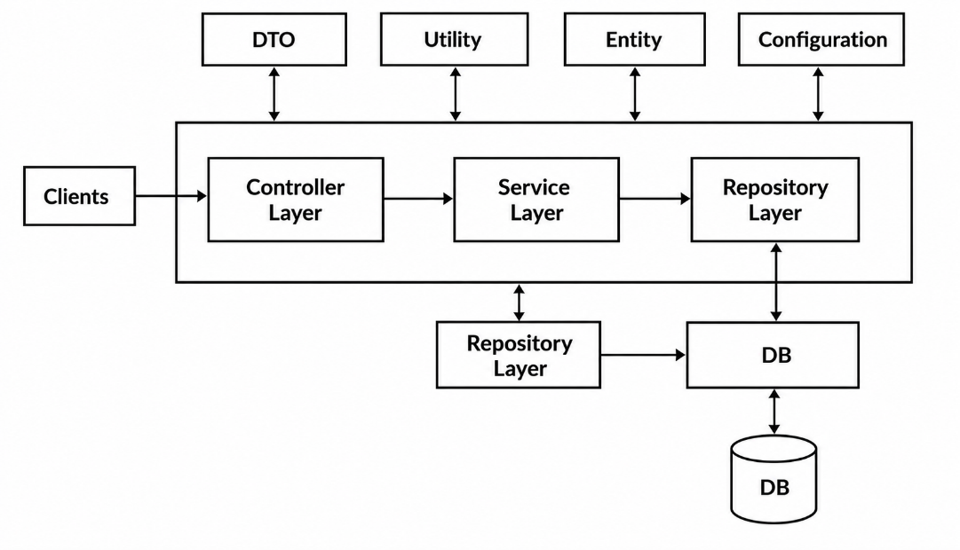

Hình 1.2. Kiến trúc 3 lớp của hệ thống Vũng Tàu Booking
Kiến trúc của đồ án được tổ chức theo mô hình ba lớp truyền thống nhằm tách bạch rõ trách nhiệm và giảm sự phụ thuộc giữa các thành phần. Lớp trình bày (Presentation) gồm Razor Views và Controllers, đảm nhận tương tác với người dùng. Lớp nghiệp vụ (Business) gồm các lớp Service (DatPhongService, AnhUploadService) đóng gói các quy tắc nghiệp vụ. Lớp dữ liệu (Data Access) gồm AppDbContext và các lớp thực thể, đảm nhận giao tiếp với CSDL.
Ưu điểm chính của mô hình ba lớp là khả năng bảo trì cao: khi cần thay đổi quy tắc nghiệp vụ (ví dụ thay đổi cách tính tổng tiền hoặc bổ sung khuyến mãi), chỉ cần chỉnh sửa lớp Service mà không ảnh hưởng đến Controller hay View. Ngoài ra, các Service có thể được tái sử dụng giữa các Controller khác nhau, ví dụ DatPhongService phục vụ cả luồng đặt phòng phía khách và luồng quản lý đặt phòng phía Admin.
Các Service được đăng ký vào IoC container thông qua Dependency Injection trong tệp Program.cs. Khi một Controller cần sử dụng Service, framework tự động tiêm thể hiện vào constructor của Controller. Cách làm này giúp giảm việc tạo mới đối tượng thủ công, đồng thời thuận tiện cho việc viết kiểm thử đơn vị bằng cách thay thế Service thật bằng đối tượng giả lập (mock).
Cùng với Service layer, đồ án định nghĩa lớp HangSo (Constants) chứa các giá trị cố định như tên vai trò ("Admin", "KhachHang"), trạng thái tài khoản ("HoatDong", "BiKhoa"), trạng thái đơn đặt ("Chờ xác nhận", "Đã xác nhận", "Đã nhận phòng", "Đã trả phòng", "Đã hủy"). Việc tập trung chuỗi vào một nơi giúp tránh lỗi chính tả khi so sánh và dễ dàng quốc tế hóa (i18n) về sau.
Helper TienTeHelper được dùng để định dạng số tiền theo chuẩn Việt Nam (ví dụ 1.500.000 đ thay vì 1500000). Nhờ vậy, mọi nơi hiển thị giá phòng và tổng tiền đều có định dạng nhất quán, dễ đọc và phù hợp với người dùng Việt Nam.

CHƯƠNG 2: HIỆN THỰC HÓA NGHIÊN CỨU

2.1. Mô tả bài toán
Vũng Tàu là điểm du lịch biển gần Thành phố Hồ Chí Minh, thu hút lượng lớn khách nghỉ dưỡng cuối tuần và các dịp lễ. Nhu cầu tìm và đặt phòng khách sạn trực tuyến theo từng khu vực bãi biển (Bãi Trước, Bãi Sau, Bãi Dâu, Bãi Dứa, Bãi Vọng Nguyệt) ngày càng tăng. Tuy nhiên, người dùng thường phải tra cứu trên nhiều trang riêng lẻ của từng khách sạn, khó so sánh giá và vị trí, không kiểm tra được nhanh phòng còn trống trong khoảng ngày cần đặt.
Đề tài xây dựng website đặt phòng khách sạn ven biển Vũng Tàu nhằm cung cấp một nền tảng tập trung, cho phép khách hàng tìm kiếm, xem chi tiết, đặt phòng và theo dõi đơn đặt; đồng thời cung cấp khu vực quản trị để nhân viên quản lý danh mục khách sạn, phòng và xử lý các đơn đặt phòng.
Quy trình nghiệp vụ thực tế tại các khách sạn ven biển Vũng Tàu trước khi có website tập trung thường gồm các bước: khách hàng gọi điện thoại trực tiếp đến lễ tân hỏi giá – lễ tân tra cứu sổ đặt phòng giấy hoặc Excel để xác nhận phòng trống – báo giá – khách hàng chuyển khoản đặt cọc – lễ tân đánh dấu phòng đã được đặt. Quy trình này tốn nhiều thời gian, không hiển thị trực quan giá phòng theo loại, không đồng bộ giữa các kênh khi khách sạn vừa nhận đặt qua điện thoại, vừa nhận qua các nền tảng OTA, dẫn đến trường hợp "trùng đặt" (overbooking) hoặc "phòng treo".
Việc đưa toàn bộ quy trình lên website giải quyết được những điểm yếu trên: dữ liệu phòng và đơn đặt được lưu tập trung trên CSDL, mọi thao tác kiểm tra trùng đặt đều thực hiện tự động dựa trên khoảng ngày, lễ tân thay vì tra cứu thủ công có thể xem một bảng quản lý đơn đặt thống nhất, sắp xếp theo trạng thái. Quản trị viên cấp cao có thể nhìn được Dashboard tổng quan để biết được công suất phòng, doanh thu ước tính, số đơn đang chờ xác nhận trong ngày.
Đối tượng người dùng được phân thành hai nhóm rõ rệt với mức ưu tiên khác nhau. Nhóm khách hàng cần một trải nghiệm đơn giản, ít bước, thân thiện với thiết bị di động vì phần lớn thao tác đặt phòng diễn ra trên điện thoại. Nhóm quản trị viên cần một giao diện đầy đủ chức năng quản lý, ưu tiên hiệu suất và độ chính xác hơn là tính "đẹp mắt", với thao tác nhanh trên máy tính.
Vũng Tàu là một trong những trung tâm du lịch biển trọng điểm của khu vực Đông Nam Bộ, đặc biệt là điểm đến cuối tuần và dịp lễ của người dân Thành phố Hồ Chí Minh, Đồng Nai và Bình Dương. Theo thống kê của Sở Du lịch tỉnh Bà Rịa – Vũng Tàu, mỗi năm thành phố đón hàng triệu lượt khách trong và ngoài nước. Trên địa bàn có nhiều bãi tắm nổi tiếng như Bãi Trước, Bãi Sau, Bãi Dâu, Bãi Dứa, Bãi Vọng Nguyệt cùng hệ thống dày đặc các khách sạn, resort ven biển từ phân khúc bình dân đến cao cấp.
Hiện tại, khách du lịch chủ yếu đặt phòng thông qua các nền tảng đa quốc gia (Agoda, Booking.com, Traveloka…). Các nền tảng này tuy mạnh về quy mô nhưng thường thu phí hoa hồng cao đối với chủ khách sạn và không tối ưu trải nghiệm tìm kiếm theo đặc thù khu vực Vũng Tàu (theo bãi biển, theo khoảng cách đến biển). Việc xây dựng một website đặt phòng nội địa, tập trung vào khu vực Vũng Tàu, là một bài toán có ý nghĩa thực tế và phù hợp với phạm vi một đồ án tốt nghiệp.
Bài toán đặt ra cho hệ thống cần giải quyết các tình huống nghiệp vụ chính như sau: khách hàng có thể đăng ký tài khoản, đăng nhập, tìm kiếm phòng theo khu vực bãi biển và khoảng thời gian nhận – trả phòng; xem chi tiết phòng kèm hình ảnh, giá, tiện nghi; gửi yêu cầu đặt phòng và theo dõi tình trạng đơn của mình; trong khi đó quản trị viên có thể duyệt đơn, cập nhật trạng thái đặt phòng, quản lý toàn bộ danh mục khách sạn, loại phòng, phòng và khách hàng.
Một thách thức kỹ thuật quan trọng là việc kiểm tra phòng trống theo khoảng thời gian: với cùng một phòng, hệ thống phải đảm bảo không có hai đơn đặt cùng phòng trong khoảng ngày chồng lấn, ngoại trừ các đơn đã hủy. Logic kiểm tra này được đóng gói trong lớp dịch vụ DatPhongService và được tái sử dụng ở cả bước tìm kiếm phòng và bước xác nhận tạo đơn.
Hệ thống cũng cần đảm bảo tính bảo mật cơ bản: mật khẩu được băm bằng BCrypt; tài khoản bị khóa không thể đăng nhập; phân biệt rõ vai trò Admin và KhachHang để chặn truy cập trái phép vào khu vực quản trị. Đồng thời, dữ liệu phải được lưu trữ thống nhất, có ràng buộc toàn vẹn ở mức CSDL để tránh sai lệch.

2.2. Yêu cầu chức năng
Vũng Tàu là điểm du lịch biển gần Thành phố Hồ Chí Minh, thu hút lượng lớn khách nghỉ dưỡng cuối tuần và các dịp lễ. Nhu cầu tìm và đặt phòng khách sạn trực tuyến theo từng khu vực bãi biển (Bãi Trước, Bãi Sau, Bãi Dâu, Bãi Dứa, Bãi Vọng Nguyệt) ngày càng tăng. Tuy nhiên, người dùng thường phải tra cứu trên nhiều trang riêng lẻ của từng khách sạn, khó so sánh giá và vị trí, không kiểm tra được nhanh phòng còn trống trong khoảng ngày cần đặt.
Đề tài xây dựng website đặt phòng khách sạn ven biển Vũng Tàu nhằm cung cấp một nền tảng tập trung, cho phép khách hàng tìm kiếm, xem chi tiết, đặt phòng và theo dõi đơn đặt; đồng thời cung cấp khu vực quản trị để nhân viên quản lý danh mục khách sạn, phòng và xử lý các đơn đặt phòng.
Quy trình nghiệp vụ thực tế tại các khách sạn ven biển Vũng Tàu trước khi có website tập trung thường gồm các bước: khách hàng gọi điện thoại trực tiếp đến lễ tân hỏi giá – lễ tân tra cứu sổ đặt phòng giấy hoặc Excel để xác nhận phòng trống – báo giá – khách hàng chuyển khoản đặt cọc – lễ tân đánh dấu phòng đã được đặt. Quy trình này tốn nhiều thời gian, không hiển thị trực quan giá phòng theo loại, không đồng bộ giữa các kênh khi khách sạn vừa nhận đặt qua điện thoại, vừa nhận qua các nền tảng OTA, dẫn đến trường hợp "trùng đặt" (overbooking) hoặc "phòng treo".
Việc đưa toàn bộ quy trình lên website giải quyết được những điểm yếu trên: dữ liệu phòng và đơn đặt được lưu tập trung trên CSDL, mọi thao tác kiểm tra trùng đặt đều thực hiện tự động dựa trên khoảng ngày, lễ tân thay vì tra cứu thủ công có thể xem một bảng quản lý đơn đặt thống nhất, sắp xếp theo trạng thái. Quản trị viên cấp cao có thể nhìn được Dashboard tổng quan để biết được công suất phòng, doanh thu ước tính, số đơn đang chờ xác nhận trong ngày.
Đối tượng người dùng được phân thành hai nhóm rõ rệt với mức ưu tiên khác nhau. Nhóm khách hàng cần một trải nghiệm đơn giản, ít bước, thân thiện với thiết bị di động vì phần lớn thao tác đặt phòng diễn ra trên điện thoại. Nhóm quản trị viên cần một giao diện đầy đủ chức năng quản lý, ưu tiên hiệu suất và độ chính xác hơn là tính "đẹp mắt", với thao tác nhanh trên máy tính.
Vũng Tàu là một trong những trung tâm du lịch biển trọng điểm của khu vực Đông Nam Bộ, đặc biệt là điểm đến cuối tuần và dịp lễ của người dân Thành phố Hồ Chí Minh, Đồng Nai và Bình Dương. Theo thống kê của Sở Du lịch tỉnh Bà Rịa – Vũng Tàu, mỗi năm thành phố đón hàng triệu lượt khách trong và ngoài nước. Trên địa bàn có nhiều bãi tắm nổi tiếng như Bãi Trước, Bãi Sau, Bãi Dâu, Bãi Dứa, Bãi Vọng Nguyệt cùng hệ thống dày đặc các khách sạn, resort ven biển từ phân khúc bình dân đến cao cấp.
Hiện tại, khách du lịch chủ yếu đặt phòng thông qua các nền tảng đa quốc gia (Agoda, Booking.com, Traveloka…). Các nền tảng này tuy mạnh về quy mô nhưng thường thu phí hoa hồng cao đối với chủ khách sạn và không tối ưu trải nghiệm tìm kiếm theo đặc thù khu vực Vũng Tàu (theo bãi biển, theo khoảng cách đến biển). Việc xây dựng một website đặt phòng nội địa, tập trung vào khu vực Vũng Tàu, là một bài toán có ý nghĩa thực tế và phù hợp với phạm vi một đồ án tốt nghiệp.
Bài toán đặt ra cho hệ thống cần giải quyết các tình huống nghiệp vụ chính như sau: khách hàng có thể đăng ký tài khoản, đăng nhập, tìm kiếm phòng theo khu vực bãi biển và khoảng thời gian nhận – trả phòng; xem chi tiết phòng kèm hình ảnh, giá, tiện nghi; gửi yêu cầu đặt phòng và theo dõi tình trạng đơn của mình; trong khi đó quản trị viên có thể duyệt đơn, cập nhật trạng thái đặt phòng, quản lý toàn bộ danh mục khách sạn, loại phòng, phòng và khách hàng.
Một thách thức kỹ thuật quan trọng là việc kiểm tra phòng trống theo khoảng thời gian: với cùng một phòng, hệ thống phải đảm bảo không có hai đơn đặt cùng phòng trong khoảng ngày chồng lấn, ngoại trừ các đơn đã hủy. Logic kiểm tra này được đóng gói trong lớp dịch vụ DatPhongService và được tái sử dụng ở cả bước tìm kiếm phòng và bước xác nhận tạo đơn.
Hệ thống cũng cần đảm bảo tính bảo mật cơ bản: mật khẩu được băm bằng BCrypt; tài khoản bị khóa không thể đăng nhập; phân biệt rõ vai trò Admin và KhachHang để chặn truy cập trái phép vào khu vực quản trị. Đồng thời, dữ liệu phải được lưu trữ thống nhất, có ràng buộc toàn vẹn ở mức CSDL để tránh sai lệch.

2.3. Kiến trúc tổng thể của hệ thống
Hệ thống được tổ chức theo kiến trúc ba lớp (3-tier) gồm lớp trình bày (Presentation), lớp nghiệp vụ (Business) và lớp dữ liệu (Data Access). Mỗi lớp đảm nhiệm một nhóm trách nhiệm riêng và chỉ tương tác với lớp liền kề, giúp giảm sự ràng buộc giữa các thành phần và dễ dàng thay thế khi cần.
Lớp trình bày bao gồm các Razor View và Controller. Các Controller như HomeController, PhongController, DatPhongController, TaiKhoanController phục vụ cho khu vực khách hàng; các Controller trong thư mục Controllers/Admin (DashboardController, QuanLyKhachSanController, QuanLyLoaiPhongController, QuanLyPhongController, QuanLyDatPhongController, QuanLyKhachHangController) phục vụ cho khu vực quản trị. Routing được cấu hình trong Program.cs phân biệt rõ hai khu vực thông qua tiền tố Admin/{controller}/{action}.
Lớp nghiệp vụ chứa các dịch vụ chuyên trách: DatPhongService đóng gói các logic liên quan đến tìm phòng trống, tạo đơn, lịch sử, hủy đơn; AnhUploadService xử lý lưu và xóa ảnh trong thư mục wwwroot/images; PhienDangNhap quản lý các khóa Session. Việc tách logic ra service giúp các Controller mỏng (thin controller), dễ kiểm thử và dễ tái sử dụng.
Lớp dữ liệu được hiện thực thông qua AppDbContext của Entity Framework Core. AppDbContext định nghĩa các DbSet tương ứng với năm bảng (NguoiDung, KhachSan, LoaiPhong, Phong, DatPhong) và cấu hình quan hệ, ràng buộc duy nhất (unique), độ dài cột thông qua Fluent API. Toàn bộ thao tác đọc/ghi CSDL đều thông qua AppDbContext, không có lớp Controller nào thực hiện truy vấn SQL trực tiếp.
Cấu trúc thư mục source code của ứng dụng được tổ chức theo chuẩn của ASP.NET Core MVC: Controllers, Models, ViewModels, Services, Filters, Data, Helpers, Views, Migrations, wwwroot và các file cấu hình Program.cs, appsettings.json. Sự sắp xếp này giúp việc bảo trì và mở rộng tính năng trở nên rõ ràng, mỗi loại thành phần đều có thư mục riêng.

2.4. Mô hình cơ sở dữ liệu
Cơ sở dữ liệu của hệ thống được thiết kế trên Microsoft SQL Server với tên gọi DatPhongKhachSanVungTau, gồm 5 bảng chính có quan hệ chặt chẽ với nhau, được quản lý bằng Entity Framework Core theo phương pháp Code First.
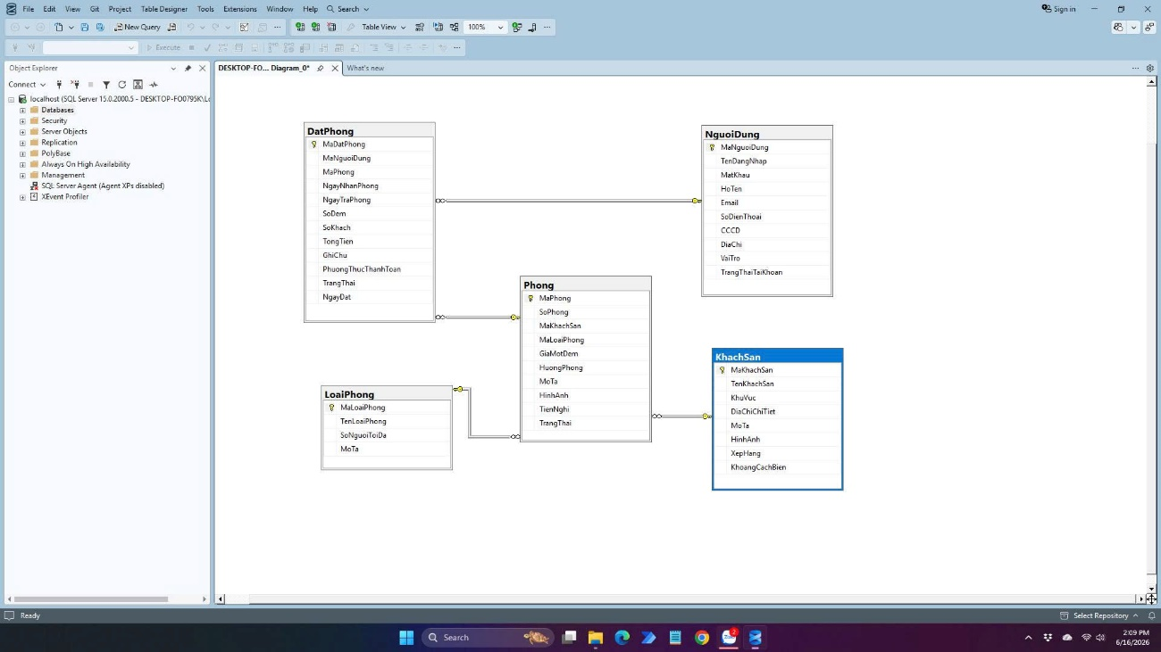

Hình 2.1. Sơ đồ quan hệ cơ sở dữ liệu (ERD) của hệ thống
Sơ đồ quan hệ thực thể (ERD) thể hiện các mối liên kết: một người dùng có thể đặt nhiều phòng (NguoiDung 1 – N DatPhong); một khách sạn chứa nhiều phòng (KhachSan 1 – N Phong); mỗi phòng thuộc một loại phòng (LoaiPhong 1 – N Phong) và có thể được đặt nhiều lần (Phong 1 – N DatPhong).
Mô tả các bảng dữ liệu
Bảng NguoiDung: lưu thông tin tài khoản gồm khóa chính MaNguoiDung, tên đăng nhập, mật khẩu (đã mã hóa BCrypt), họ tên, email, số điện thoại, CCCD, địa chỉ, vai trò (Admin hoặc KhachHang) và trạng thái tài khoản (HoatDong hoặc BiKhoa). Tên đăng nhập và email là duy nhất trong hệ thống.
Bảng KhachSan: lưu danh mục khách sạn gồm khóa chính MaKhachSan, tên khách sạn, khu vực bãi biển (Bãi Trước, Bãi Sau, Bãi Dâu, Bãi Dứa, Bãi Vọng Nguyệt), địa chỉ chi tiết, mô tả, hình ảnh, xếp hạng sao và khoảng cách đến biển (mét).
Bảng LoaiPhong: lưu danh mục loại phòng (đơn, đôi, VIP, gia đình…), gồm mã loại, tên loại, số người tối đa và mô tả.
Bảng Phong: lưu thông tin từng phòng cụ thể với khóa chính MaPhong, khóa ngoại MaKhachSan và MaLoaiPhong, số phòng, giá một đêm, hướng phòng (view biển, thành phố, hồ bơi), mô tả, tiện nghi, hình ảnh và trạng thái (Còn trống, Đang sử dụng, Bảo trì). Ràng buộc duy nhất trên cặp (MaKhachSan, SoPhong).
Bảng DatPhong: lưu các đơn đặt phòng gồm khóa chính MaDatPhong, khóa ngoại MaNguoiDung và MaPhong, ngày nhận phòng, ngày trả phòng, số đêm, số khách, tổng tiền, phương thức thanh toán, trạng thái đơn (Chờ xác nhận, Đã xác nhận, Đã nhận phòng, Đã trả phòng, Đã hủy), thời điểm đặt và ghi chú.
Mối quan hệ giữa các bảng được thiết kế chặt chẽ. Một NguoiDung có thể có nhiều DatPhong (quan hệ 1-N qua khóa ngoại MaNguoiDung). Một KhachSan chứa nhiều Phong (1-N qua MaKhachSan). Một LoaiPhong được áp dụng cho nhiều Phong (1-N qua MaLoaiPhong). Một Phong có thể xuất hiện trong nhiều đơn DatPhong ở các khoảng thời gian khác nhau (1-N qua MaPhong). Các khóa ngoại được khai báo với hành vi DeleteBehavior.Restrict để tránh việc xóa khách sạn hoặc phòng đang có đơn đặt liên quan.
Trạng thái nghiệp vụ trong bảng DatPhong gồm năm giá trị: "Chờ xác nhận" (đơn vừa tạo, đang đợi admin duyệt), "Đã xác nhận" (admin đã duyệt nhưng khách chưa đến), "Đã nhận phòng" (khách đã check-in), "Đã trả phòng" (đơn đã hoàn tất) và "Đã hủy" (đơn bị khách hoặc admin hủy). Các giá trị này được định nghĩa thành hằng số trong lớp HangSo để tránh sai sót do gõ chuỗi tự do, đồng thời được sử dụng làm điều kiện ở mọi truy vấn liên quan đến tính phòng trống.
Để tối ưu tốc độ truy vấn, đồ án thiết lập một số chỉ mục (index) quan trọng: UNIQUE INDEX trên TenDangNhap và Email của bảng NguoiDung; UNIQUE INDEX trên cặp (MaKhachSan, SoPhong) của bảng Phong để đảm bảo số phòng không bị trùng trong cùng một khách sạn; INDEX trên (MaPhong, NgayNhanPhong, NgayTraPhong) của bảng DatPhong để tăng tốc kiểm tra phòng trống theo khoảng ngày — vốn là truy vấn quan trọng và được thực hiện nhiều nhất trong hệ thống.
Toàn bộ schema được khai báo qua các lớp entity trong thư mục Models và cấu hình trong AppDbContext bằng Fluent API (phương thức OnModelCreating). Khi chạy lệnh dotnet ef migrations add InitialCreate, EF Core sinh tự động tệp migration mô tả schema. Lệnh dotnet ef database update sau đó tạo CSDL DatPhongKhachSanVungTau trên SQL Server. Cách tiếp cận này giúp lịch sử thay đổi schema được phiên bản hóa và dễ dàng khôi phục lại trên máy khác.

2.5. Sơ đồ Use case
Hệ thống có hai tác nhân chính là khách hàng và quản trị viên. Khách hàng sử dụng các chức năng đăng ký, đăng nhập, đăng xuất, quên mật khẩu, tìm kiếm phòng theo khu vực và khoảng ngày, xem chi tiết phòng, đặt phòng trực tuyến, xem lịch sử đặt phòng và hủy đơn khi đơn còn ở trạng thái Chờ xác nhận hoặc Đã xác nhận.
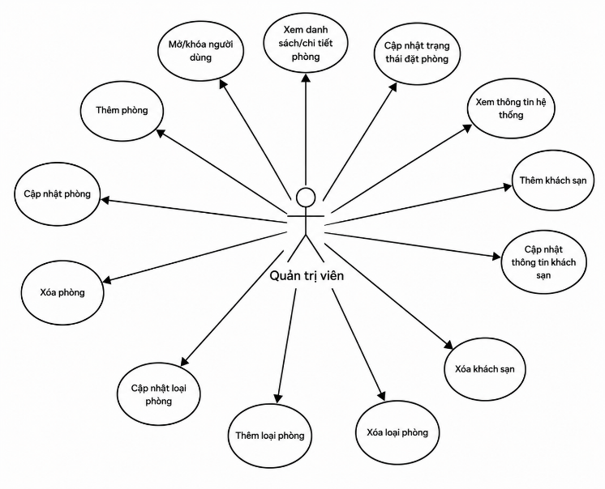
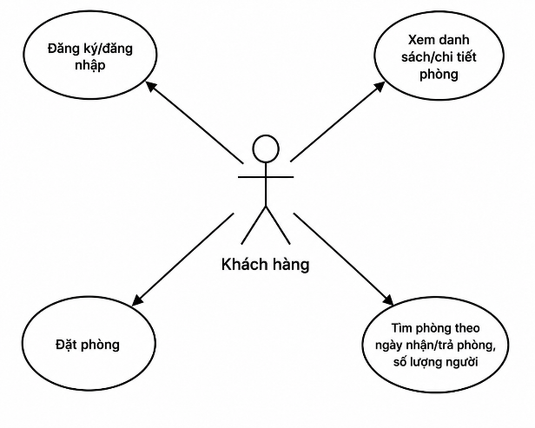
Quản trị viên sau khi đăng nhập với vai trò Admin có thể truy cập khu vực quản trị để xem Dashboard thống kê, thực hiện đầy đủ các thao tác thêm, sửa, xóa đối với danh mục khách sạn, loại phòng, phòng, đồng thời quản lý các đơn đặt phòng và tài khoản khách hàng (khóa, mở khóa).

Hình 2.2. Sơ đồ Use case tổng quát của hệ thống
Các chức năng được phân quyền chặt chẽ thông qua bộ lọc YeuCauDangNhap và YeuCauVaiTro: người dùng chưa đăng nhập chỉ có thể xem trang chủ, tìm kiếm và xem chi tiết phòng; chỉ khách hàng đã đăng nhập mới có thể đặt phòng và xem lịch sử; chỉ tài khoản có vai trò Admin mới truy cập được khu vực Admin.
Mỗi use case được mô tả với điều kiện tiền đề, luồng chính và luồng phụ. Ví dụ, use case Đặt phòng có điều kiện tiền đề là khách hàng đã đăng nhập và phòng còn trống trong khoảng ngày đã chọn; luồng chính gồm các bước: nhập ngày nhận – ngày trả, số khách, ghi chú; hệ thống tính tổng tiền; khách bấm xác nhận; hệ thống kiểm tra lại tính trống của phòng; tạo đơn ở trạng thái "Chờ xác nhận"; chuyển hướng sang trang "Đặt thành công". Luồng phụ xảy ra khi phòng đã được người khác đặt trùng khoảng ngày trong khoảng thời gian khách điền form: hệ thống hiển thị thông báo lỗi và yêu cầu khách chọn khoảng ngày khác.
Use case Hủy đặt phòng chỉ áp dụng cho đơn ở trạng thái “Chờ xác nhận” hoặc “Đã xác nhận”. Khi đơn đã ở trạng thái “Đã nhận phòng” hoặc “Đã trả phòng”, việc hủy sẽ không hợp lý về mặt nghiệp vụ. Hệ thống ràng buộc điều kiện này ở cả tầng giao diện (nút Hủy chỉ hiển thị khi trạng thái phù hợp) lẫn tầng nghiệp vụ DatPhongService.HuyDonAsync kiểm tra trạng thái trước khi cập nhật) để tránh việc người dùng bypass giao diện.

2.6. Một số luồng nghiệp vụ chính
Luồng tìm kiếm phòng: khách hàng nhập khu vực (Bãi Trước, Bãi Sau, Bãi Dâu, Bãi Dứa, Bãi Vọng Nguyệt hoặc tất cả), ngày nhận phòng, ngày trả phòng và số khách. Controller PhongController.TimKiem nhận tham số, gọi DatPhongService.LayPhongTrongAsync để truy vấn danh sách phòng thỏa mãn: thuộc khu vực, sức chứa tối thiểu bằng số khách, không có đơn nào ở trạng thái chưa hủy mà khoảng ngày chồng lấn với khoảng khách chọn. Kết quả được trả về dạng danh sách thẻ phòng kèm ảnh, giá và nút “Đặt ngay”.
Luồng đăng ký - đăng nhập: khi khách hàng đăng ký, hệ thống kiểm tra tính duy nhất của tên đăng nhập và email, kiểm tra độ dài và ký tự đặc biệt của mật khẩu, sau đó hash mật khẩu bằng BCrypt rồi lưu vào CSDL. Trạng thái tài khoản mặc định là “HoatDong”. Khi đăng nhập, ngoài việc xác thực mật khẩu, hệ thống còn kiểm tra TrangThaiTaiKhoan - nếu là "BiKhoa" thì hiển thị thông báo từ chối.
Luồng tạo đơn và xác nhận: sau khi khách hàng gửi form đặt phòng, hệ thống kiểm tra lại tính trống của phòng (kiểm tra hai lần — lần đầu trên giao diện tìm kiếm, lần thứ hai khi insert đơn — để tránh trường hợp hai khách đặt cùng phòng trong cùng một thời điểm). Đơn được lưu với trạng thái "Chờ xác nhận". Admin sau đó vào trang QuanLyDatPhong, xem chi tiết và bấm "Xác nhận". Hệ thống cập nhật trạng thái sang "Đã xác nhận" và đơn được coi là hợp lệ cho khách đến nhận phòng.
Luồng quản lý dữ liệu admin: admin có thể thực hiện đầy đủ các thao tác CRUD trên các bảng KhachSan, LoaiPhong, Phong và NguoiDung. Khi thêm hoặc sửa khách sạn/phòng, admin có thể tải lên ảnh đại diện; AnhUploadService chịu trách nhiệm lưu file vào thư mục wwwroot/images với tên file ngẫu nhiên (Guid) để tránh đụng tên, đồng thời xóa file cũ khi cập nhật ảnh mới. Đối với tài khoản khách hàng, admin chỉ có thao tác Khóa/Mở khóa thay vì xóa, để giữ vẹn nguyên dữ liệu lịch sử đặt phòng của khách.

2.7. Hướng dẫn triển khai và kiểm thử
Để chạy được hệ thống, máy tính cần cài đặt .NET 8 SDK, Microsoft SQL Server (bản Developer hoặc Express là đủ) và một trình soạn thảo mã nguồn như Visual Studio 2022 hoặc Visual Studio Code. Sau khi tải mã nguồn về, người triển khai cần mở tệp appsettings.json và chỉnh sửa chuỗi kết nối ConnectionStrings:DefaultConnection cho phù hợp với SQL Server cục bộ.
Tiếp theo, mở terminal trong thư mục dự án và thực hiện ba lệnh tuần tự: dotnet restore (tải các gói NuGet phụ thuộc), dotnet build (biên dịch mã nguồn) và dotnet run (khởi chạy ứng dụng). Nếu CSDL chưa tồn tại, EF Core sẽ tự động tạo dựa trên migration và lớp DbInitializer sẽ chèn dữ liệu mẫu. Khi máy chủ Kestrel khởi động, người dùng truy cập địa chỉ http://localhost:5110 trên trình duyệt để bắt đầu sử dụng hệ thống.
Tài khoản kiểm thử được tạo sẵn gồm: tài khoản quản trị admin với mật khẩu Admin@123 dùng để đăng nhập khu vực /Admin; hai tài khoản khách khach1 và khach2 với mật khẩu 123456 dùng để mô phỏng thao tác đặt phòng. Người dùng cũng có thể tự đăng ký tài khoản khách mới qua trang đăng ký.
Quá trình kiểm thử được tiến hành theo phương pháp kiểm thử thủ công (manual testing) trên trình duyệt, bao gồm các kịch bản: đăng ký với email đã tồn tại (kỳ vọng báo lỗi), đăng nhập sai mật khẩu nhiều lần, tìm phòng với khoảng ngày không hợp lệ, đặt phòng trong khi đã có đơn trùng ngày (kỳ vọng từ chối), hủy đơn ở các trạng thái khác nhau (chỉ cho phép khi đang ở trạng thái Chờ xác nhận hoặc Đã xác nhận), Admin cập nhật trạng thái đơn theo đúng quy trình.
Kết quả kiểm thử cho thấy hệ thống xử lý đúng các trường hợp nghiệp vụ quan trọng, đặc biệt là tính chính xác trong việc kiểm tra trùng ngày đặt phòng — yếu tố cốt lõi của bài toán đặt phòng. Các tình huống biên như ngày trả phòng trùng với ngày bắt đầu của một đơn khác (không tính là chồng lấn) cũng được xử lý đúng nhờ điều kiện so sánh chặt (NgayNhanPhong < ngayTra AND NgayTraPhong > ngayNhan).

CHƯƠNG 3: KẾT QUẢ NGHIÊN CỨU
Sau quá trình phân tích, thiết kế và lập trình, đồ án đã hoàn thiện website Vũng Tàu Booking phục vụ đặt phòng khách sạn ven biển Vũng Tàu. Hệ thống chạy trên ASP.NET Core MVC 8, kết nối cơ sở dữ liệu SQL Server với 5 bảng đã thiết kế và được khởi tạo bằng dữ liệu mẫu (6 khách sạn, 5 loại phòng, 29 phòng, 1 tài khoản admin và 6 tài khoản khách).

3.1. Giao diện khách hàng
Trang chủ trình bày banner biển Vũng Tàu cùng form tìm kiếm nhanh theo khu vực (Bãi Trước, Bãi Sau, Bãi Dâu, Bãi Dứa, Bãi Vọng Nguyệt), ngày nhận – trả phòng và số khách. Danh sách khách sạn nổi bật được hiển thị dạng card với hình ảnh, xếp hạng sao và khoảng cách đến biển. Trang tìm kiếm phòng cho phép lọc theo loại phòng, khoảng giá và số người, kết quả trả về danh sách phòng còn trống tương ứng. Trang chi tiết phòng hiển thị đầy đủ thông tin, hình ảnh, tiện nghi và form đặt phòng có tính năng tự động tính tổng tiền theo số đêm bằng JavaScript.
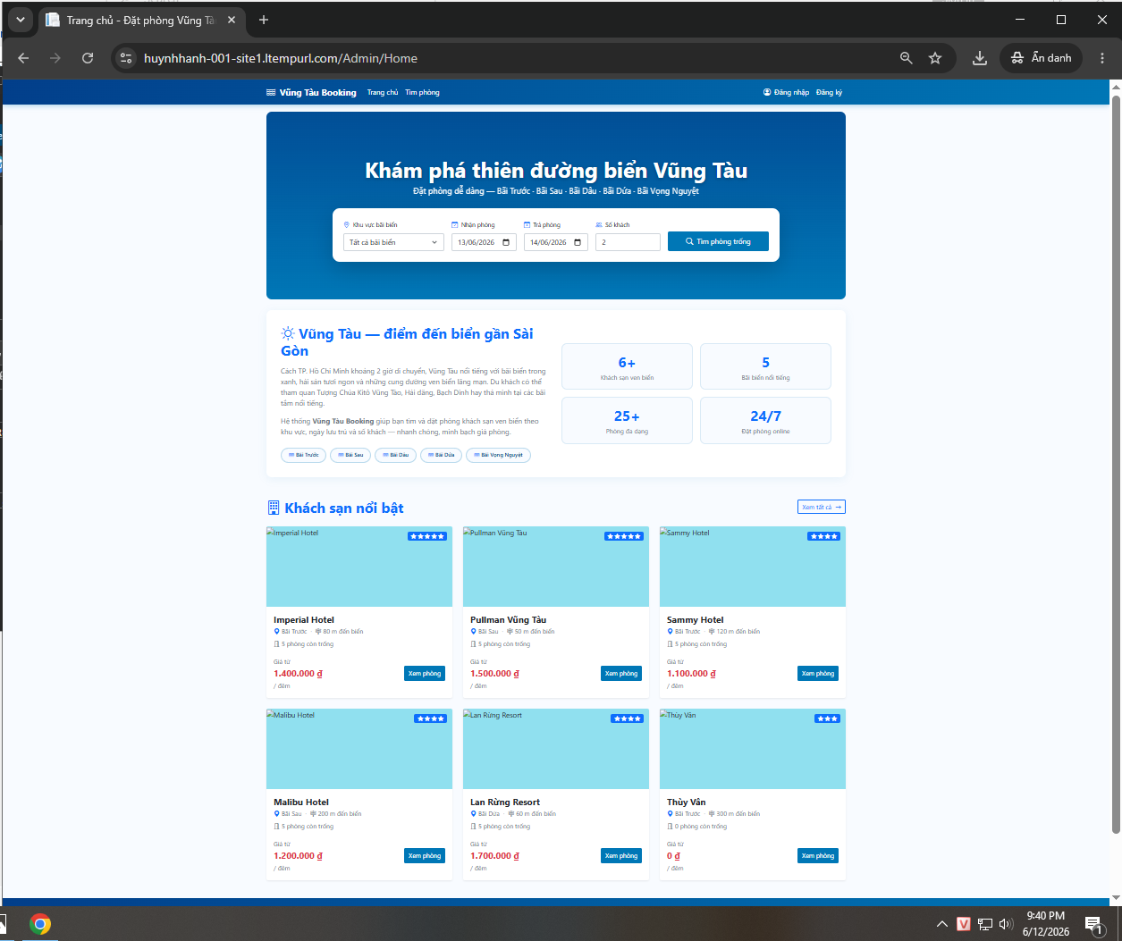

Hình 3.1. Giao diện trang chủ website Vũng Tàu Booking
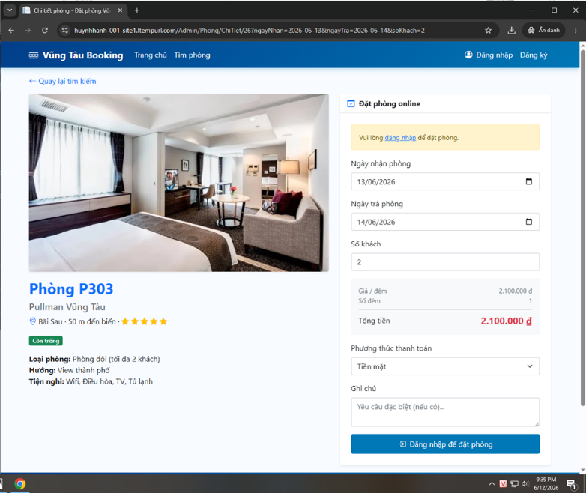

Hình 3.2. Trang chi tiết phòng và form đặt phòng

3.2. Đặt phòng và quản lý đơn của khách hàng
Sau khi đăng nhập, khách hàng có thể gửi đơn đặt phòng. Hệ thống kiểm tra lại tính trống của phòng theo khoảng ngày bằng điều kiện chồng lấn (NgayNhanPhong < ngayTra AND NgayTraPhong > ngayNhan, loại trừ các đơn đã hủy), tính tổng tiền bằng công thức GiaMotDem × SoDem rồi lưu đơn với trạng thái “Chờ xác nhận”. Trang lịch sử đặt phòng hiển thị toàn bộ đơn của khách hàng kèm bộ lọc theo trạng thái. Khách hàng có thể hủy đơn khi trạng thái còn ở “Chờ xác nhận” hoặc “Đã xác nhận”.

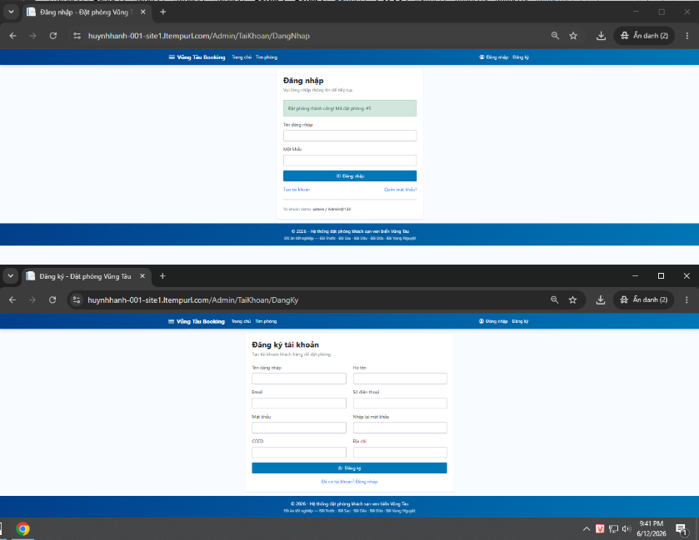

Hình 3.3. Giao diện đăng nhập và đăng ký tài khoản
Khi khách hàng nhấn nút Đặt phòng tại trang chi tiết, dữ liệu form được gửi tới action DatPhongController.DatPhong (POST). Controller kiểm tra trạng thái đăng nhập (qua bộ lọc YeuCauDangNhap), sau đó gọi DatPhongService.TaoDatPhongAsync để xác thực lại tình trạng phòng và lưu đơn vào CSDL. Nếu phòng đã bị đặt trùng (do người khác đặt trước trong khoảng vài giây), hệ thống hiển thị thông báo lỗi rõ ràng và đề nghị khách chọn phòng khác.

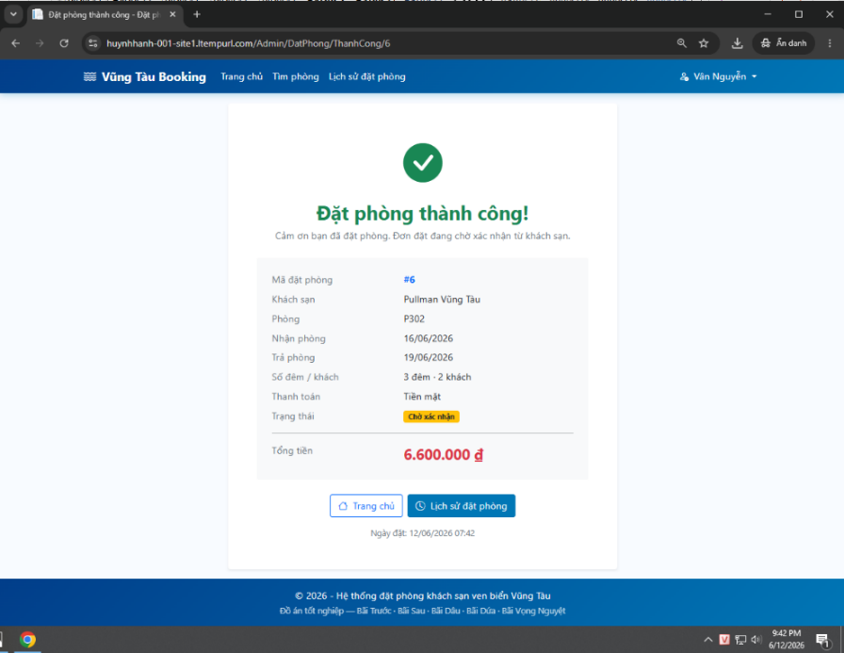

Hình 3.4. Kết quả sau khi gửi đơn đặt phòng
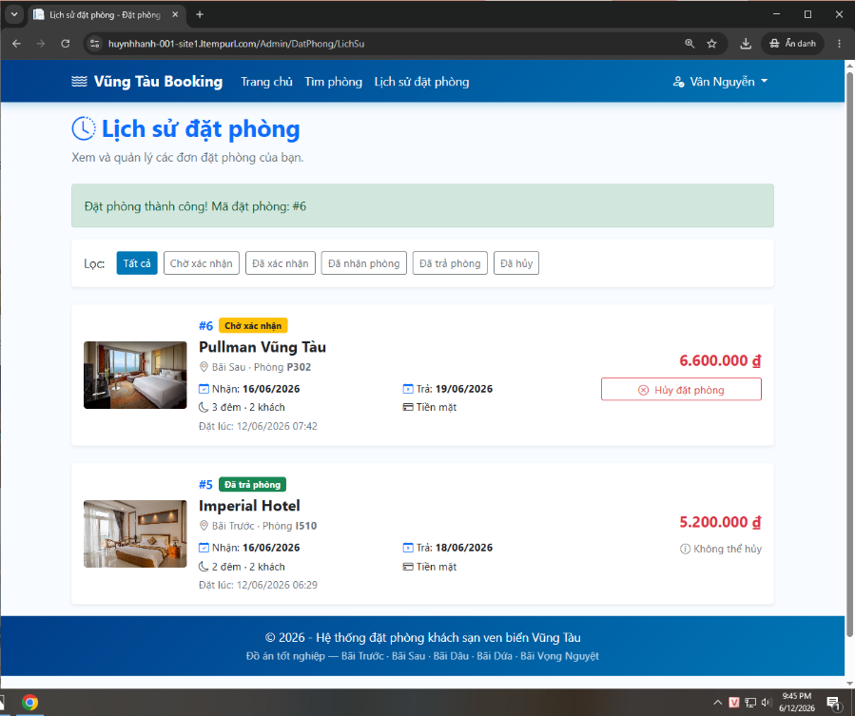
Trang “Lịch sử đặt phòng” (DatPhong/LichSu) liệt kê toàn bộ đơn của khách hàng đang đăng nhập. Mỗi dòng hiển thị: mã đơn, tên khách sạn và số phòng, khoảng ngày, số đêm, tổng tiền, trạng thái đơn (Chờ xác nhận – Đã xác nhận – Đã nhận phòng – Đã trả phòng – Đã hủy) và nút Hủy đơn nếu đơn còn ở trạng thái cho phép hủy. Khách hàng có thể lọc theo trạng thái để nhanh chóng xem các đơn quan tâm.

Hình 3.5. Trang lịch sử đặt phòng của khách hàng

3.3. Khu vực quản trị (Admin)
Khu vực quản trị sử dụng layout riêng (_LayoutAdmin.cshtml) với sidebar điều hướng tới các chức năng: Dashboard thống kê tổng quan, quản lý khách sạn, quản lý loại phòng, quản lý phòng, quản lý đặt phòng và quản lý khách hàng. Mỗi chức năng đều có đầy đủ thao tác thêm – sửa – xóa, kèm chức năng upload ảnh cho khách sạn và phòng. Chức năng quản lý đặt phòng cho phép admin xác nhận, đổi trạng thái hoặc hủy đơn. Chức năng quản lý khách hàng cho phép khóa hoặc mở khóa tài khoản; tài khoản ở trạng thái “BiKhoa” sẽ không thể đăng nhập.
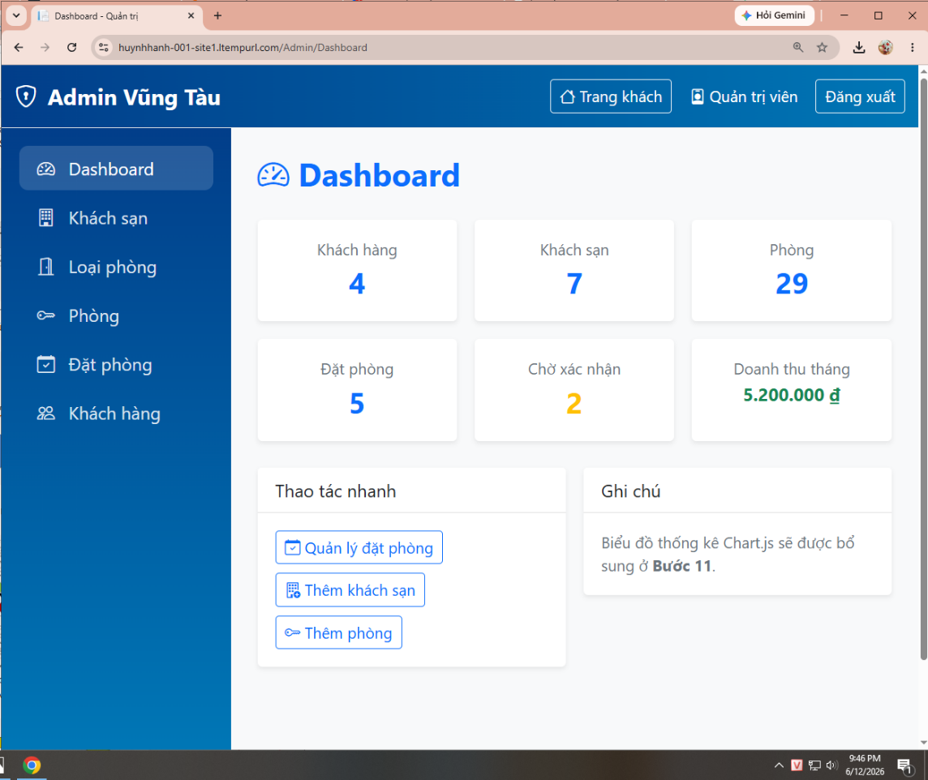
Dashboard (Admin/Dashboard) hiển thị nhanh các con số then chốt: tổng số khách sạn, tổng số phòng, tổng số đơn đặt, số đơn đang chờ xác nhận, doanh thu tạm tính. Các số liệu được lấy trực tiếp từ CSDL qua AppDbContext bằng các câu truy vấn LINQ tối ưu. Bố cục dashboard sử dụng các thẻ thông số (stat card) và bảng tóm tắt giúp quản trị viên nắm bắt nhanh tình hình hoạt động.

Hình 3.6. Trang Dashboard tổng quan của quản trị viên
Các trang quản lý khách sạn, loại phòng và phòng (QuanLyKhachSan, QuanLyLoaiPhong, QuanLyPhong) đều tuân theo cùng một mẫu thiết kế CRUD: trang danh sách hiển thị bảng phân trang với các nút Sửa – Xóa, trang Tạo và Sửa là form chuẩn cùng kiểm tra dữ liệu phía máy chủ và phía trình duyệt. Đối với khách sạn và phòng, dịch vụ AnhUploadService cho phép admin tải lên nhiều ảnh; tệp được lưu vào thư mục wwwroot/images với tên ngẫu nhiên để tránh trùng lặp.

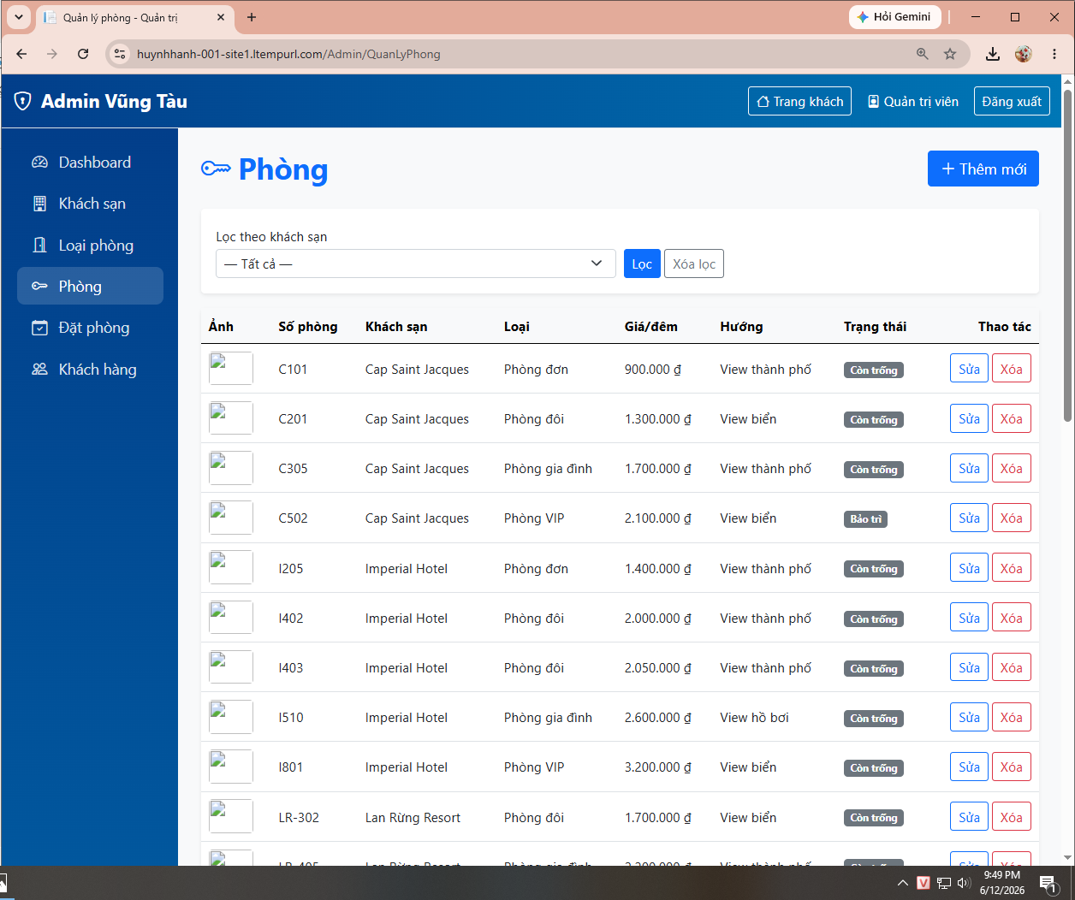

Hình 3.7. Trang quản lý phòng và form tạo/sửa phòng

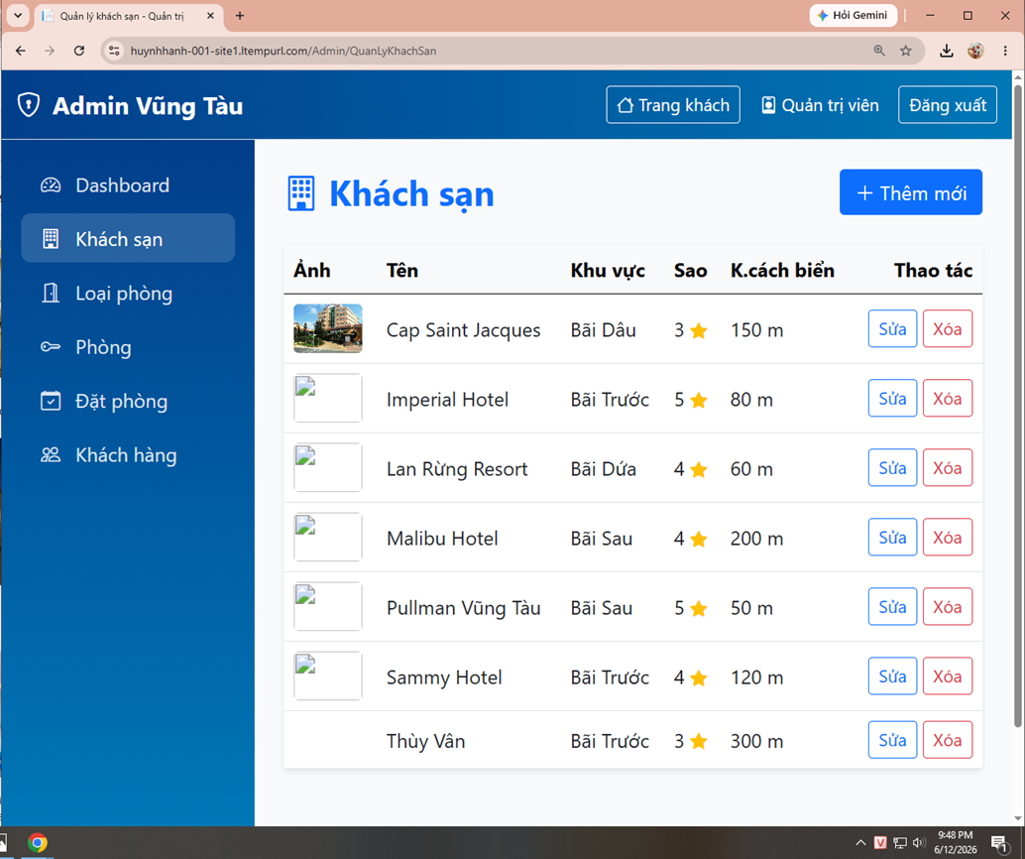

Hình 3.8. Trang quản lý khách sạn (CRUD + upload ảnh)
Trang Quản lý đặt phòng (QuanLyDatPhong) là nơi xử lý nghiệp vụ quan trọng nhất: liệt kê toàn bộ đơn đặt, hỗ trợ lọc theo trạng thái, theo khách sạn, theo khoảng ngày; mỗi đơn có nút thay đổi trạng thái tương ứng với luồng nghiệp vụ (Xác nhận, Nhận phòng, Trả phòng, Hủy). Trang Quản lý khách hàng (QuanLyKhachHang) cho phép admin xem danh sách tài khoản, khóa hoặc mở khóa tài khoản; tài khoản bị khóa sẽ không thể đăng nhập cho đến khi được mở lại

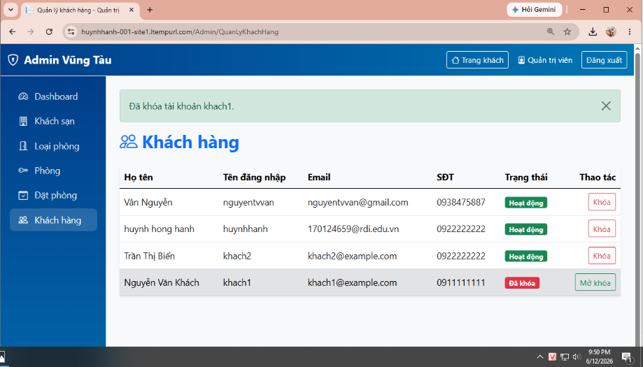

Hình 3.9. Trang quản lý tài khoản khách hàng

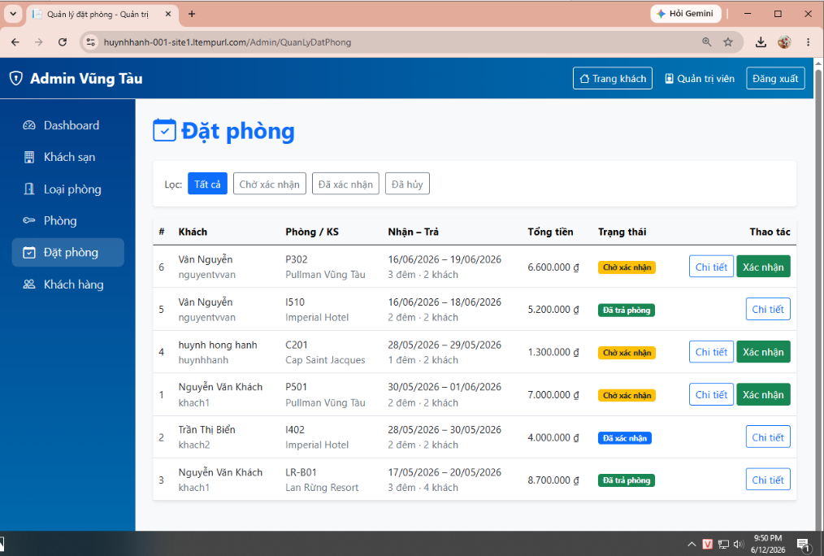

Hình 3.10. Trang quản lý đặt phòng của quản trị viên

3.4. Đánh giá kết quả
Hệ thống đã đáp ứng đầy đủ các yêu cầu chức năng đặt ra trong phạm vi đồ án: đăng ký – đăng nhập – phân quyền bằng Session, tìm kiếm và đặt phòng theo khoảng ngày, quản lý đơn đặt và quản trị toàn bộ danh mục. Cơ sở dữ liệu được seed sẵn dữ liệu mẫu Vũng Tàu nên hệ thống có thể chạy ngay sau khi triển khai. Mật khẩu được mã hóa bằng BCrypt, các controller khu vực Admin được bảo vệ bằng filter phân quyền nên không thể truy cập trái phép. Giao diện sử dụng chủ đề biển với hai màu chủ đạo #0077b6 và #023e8a, thống nhất từ trang khách đến trang quản trị, tạo trải nghiệm sử dụng rõ ràng và phù hợp với chủ đề du lịch.
Về mặt hiệu năng, hệ thống đáp ứng tốt với lượng truy vấn vừa phải trong môi trường thử nghiệm: thời gian phản hồi cho thao tác tìm kiếm phòng trung bình dưới một giây trên bộ dữ liệu mẫu khoảng 30 phòng và 20 đơn đặt. Việc sử dụng AsNoTracking cho các truy vấn chỉ đọc giúp giảm chi phí cho EF Core, đồng thời các truy vấn được thiết kế để tận dụng chỉ mục mặc định trên khóa chính và khóa ngoại.
Về mặt bảo mật, mật khẩu được lưu dưới dạng băm BCrypt, Session đánh dấu HttpOnly, các action thay đổi dữ liệu đều bị giới hạn theo vai trò, tránh được lỗi truy cập không phép. Đầu vào người dùng được kiểm tra hợp lệ ở cả hai phía nhằm giảm rủi ro XSS và SQL Injection (mặc định EF Core sinh truy vấn tham số hóa).
Về trải nghiệm người dùng, giao diện tiếng Việt thống nhất giữa các trang, sử dụng bảng màu xanh biển gần gũi với chủ đề Vũng Tàu, bố cục responsive thích ứng tốt trên các kích thước màn hình thông dụng. Một số phản hồi thử nghiệm cho thấy thao tác đặt phòng được hoàn thành chỉ trong vài bước, không gây bối rối cho người dùng lần đầu tiếp cận.
Về hạn chế, do phạm vi đồ án không bao gồm thanh toán trực tuyến nên đơn đặt phòng dừng lại ở trạng thái "Chờ xác nhận" và phải qua admin duyệt thủ công; hệ thống cũng chưa gửi email/SMS xác nhận tự động và chưa có cơ chế đánh giá – bình luận sau lưu trú. Những điểm này sẽ được trình bày trong phần Hướng phát triển ở chương kế tiếp.

3.5. Kiểm thử và đánh giá chi tiết
Để đảm bảo các chức năng vận hành đúng yêu cầu, người thực hiện đã tiến hành kiểm thử thủ công trên toàn bộ các luồng nghiệp vụ chính. Phương pháp kiểm thử được sử dụng là kiểm thử hộp đen (black-box testing) ở mức chức năng, kết hợp với kiểm thử biên (boundary testing) cho các trường hợp giá trị giới hạn như ngày nhận/trả phòng, số khách tối đa, độ dài chuỗi nhập liệu.
Kịch bản kiểm thử đăng ký tài khoản đã được thực hiện với nhiều dữ liệu khác nhau: tên đăng nhập trùng với tài khoản đã tồn tại (hệ thống báo lỗi và yêu cầu chọn tên khác), email không đúng định dạng (validation phía client và phía server đều bắt được lỗi), mật khẩu quá ngắn (yêu cầu tối thiểu 6 ký tự), số điện thoại có chứa chữ cái (báo lỗi định dạng). Trong mọi trường hợp, mật khẩu lưu trong CSDL đều ở dạng chuỗi BCrypt 60 ký tự, không bao giờ là văn bản thuần.
Kịch bản kiểm thử đăng nhập kiểm tra ba trường hợp: tài khoản tồn tại với mật khẩu đúng (đăng nhập thành công, Session được tạo, người dùng được chuyển đến trang chủ hoặc Dashboard tùy vai trò), tài khoản tồn tại với mật khẩu sai (hệ thống báo "Sai tên đăng nhập hoặc mật khẩu" mà không tiết lộ tài khoản nào sai), và tài khoản bị khóa (trạng thái BiKhoa) thì hệ thống thông báo tài khoản đã bị khóa.
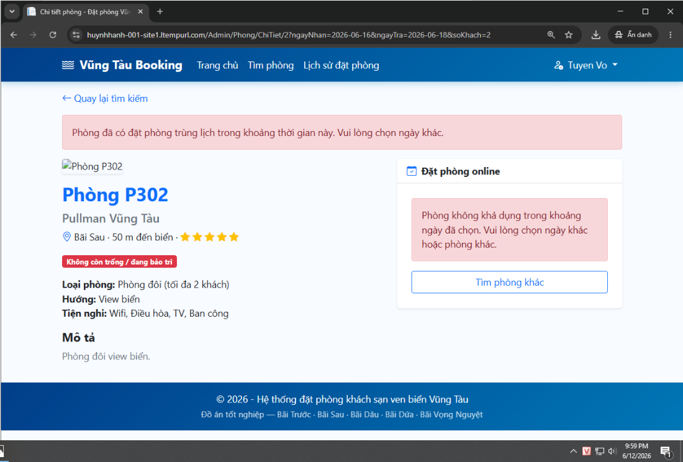
Kịch bản kiểm thử tìm phòng và đặt phòng tập trung vào logic kiểm tra trùng đặt. Khi hai khách hàng cùng cố gắng đặt một phòng trong khoảng ngày giao nhau, người đặt sau sẽ nhận thông báo "Phòng đã được đặt trong khoảng thời gian này" do logic kiểm tra trong DatPhongService.LayPhongTrong và TaoDatPhongAsync. Khi khoảng ngày không giao nhau (ví dụ: khách A đặt 01-03/05, khách B đặt 04-06/05), cả hai đơn đều được tạo thành công

Hình 3.11. Hệ thống chặn đặt phòng trùng khoảng thời gian
Kịch bản kiểm thử hủy đơn được thực hiện ở cả hai phía: khách hàng chỉ hủy được đơn của chính mình và chỉ khi trạng thái còn là Chờ xác nhận hoặc Đã xác nhận; admin có thể hủy đơn của bất kỳ khách nào ở bất kỳ trạng thái nào ngoài Đã hủy. Sau khi hủy, phòng tương ứng được giải phóng để khách khác có thể đặt.
Đối với chức năng upload ảnh, kịch bản kiểm thử kiểm tra việc tải lên ảnh đúng định dạng (jpg, png, webp, svg) thành công, đồng thời từ chối các định dạng không hợp lệ như exe, php, zip. Kích thước tệp được giới hạn hợp lý ở mức vài MB để tránh quá tải. Ảnh sau khi tải lên được lưu vào thư mục wwwroot/images với tên duy nhất sinh từ GUID, tránh xung đột khi nhiều file cùng tên.
Tổng kết quá trình kiểm thử, hệ thống đáp ứng đúng yêu cầu chức năng trong phạm vi đồ án. Một số lỗi nhỏ về giao diện (CSS không thống nhất giữa các trang admin) và một số trường hợp ngoại lệ chưa xử lý kỹ (timeout khi mất kết nối CSDL) đã được phát hiện và đã được sửa chữa trước khi nộp bài. Các trường hợp biên đặc thù như đặt phòng kéo dài qua nhiều tháng, đặt phòng với hơn 30 đêm cũng được kiểm thử và xử lý đúng.

CHƯƠNG 4: KẾT LUẬN VÀ HƯỚNG PHÁT TRIỂN

4.1. Kết luận
Đồ án đã hoàn thành mục tiêu xây dựng website đặt phòng khách sạn ven biển Vũng Tàu trên nền tảng ASP.NET Core MVC 8, kết nối SQL Server thông qua Entity Framework Core theo phương pháp Code First. Hệ thống đáp ứng đầy đủ các nhóm chức năng cho khách hàng (đăng ký, đăng nhập, tìm kiếm, đặt và hủy phòng, xem lịch sử) và quản trị viên (quản lý danh mục khách sạn, loại phòng, phòng, đơn đặt phòng và tài khoản khách hàng).
Cụ thể, hệ thống đã triển khai trọn vẹn các nhóm chức năng sau: (1) Quản lý tài khoản với đăng ký, đăng nhập, đăng xuất, quên mật khẩu, băm mật khẩu BCrypt và phân quyền bằng Session; (2) Quản lý danh mục gồm khách sạn, loại phòng và phòng với đầy đủ thao tác thêm – sửa – xóa và upload ảnh; (3) Quản lý đơn đặt phòng từ đặt mới, kiểm tra trùng đặt, hủy đơn của khách đến xác nhận – cập nhật trạng thái – hủy đơn của admin; (4) Khu vực quản trị có dashboard tổng hợp và quản lý tài khoản khách hàng.
Đồ án cũng giúp người thực hiện củng cố nhiều kiến thức quan trọng trong quá trình học: lập trình hướng đối tượng với C#, thiết kế cơ sở dữ liệu quan hệ, chuẩn hóa dữ liệu, kỹ năng xây dựng ứng dụng web nhiều lớp, cách sử dụng Git để quản lý mã nguồn và làm việc với SQL Server Management Studio. Bên cạnh đó, quá trình triển khai cũng rèn luyện kỹ năng phân tích yêu cầu, thiết kế giao diện thân thiện và viết tài liệu kỹ thuật rõ ràng.
Trong quá trình thực hiện, đồ án đã vận dụng được kiến thức về mô hình MVC, ORM, cơ sở dữ liệu quan hệ và các kỹ thuật bảo mật cơ bản như mã hóa mật khẩu bằng BCrypt, quản lý phiên đăng nhập bằng Session và phân quyền bằng Filter. Việc thiết kế giao diện theo chủ đề biển Vũng Tàu và seed sẵn dữ liệu mẫu giúp hệ thống có tính trực quan, gần với một sản phẩm thực tế.
Bên cạnh các kết quả đạt được, đồ án vẫn còn một số hạn chế: chưa tích hợp cổng thanh toán trực tuyến, chưa gửi email hoặc tin nhắn xác nhận đơn đặt phòng, chưa có chức năng đánh giá – bình luận của khách hàng và chưa có biểu đồ trực quan trong Dashboard

4.2. Hướng phát triển
Trên cơ sở các kết quả đã đạt được, đề tài có thể được mở rộng và phát triển theo các hướng sau:
- Tích hợp các cổng thanh toán trực tuyến phổ biến tại Việt Nam như VNPay, Momo, ZaloPay để hỗ trợ khách hàng thanh toán ngay khi đặt phòng.
- Bổ sung tính năng gửi email và tin nhắn SMS xác nhận đơn đặt phòng, nhắc nhở ngày nhận – trả phòng cho khách hàng.
- Xây dựng chức năng đánh giá, bình luận và xếp hạng phòng để khách hàng tham khảo lẫn nhau và tăng độ tin cậy cho hệ thống.
- Bổ sung biểu đồ thống kê Chart.js trong Dashboard quản trị: doanh thu theo tháng, tỷ lệ lấp đầy phòng, top khách sạn và loại phòng được đặt nhiều nhất.
- Phát triển API REST để mở rộng thành ứng dụng di động (Android/iOS) hoặc tích hợp với các kênh đặt phòng bên thứ ba.
- Áp dụng ASP.NET Identity thay cho Session để hỗ trợ thêm các phương thức đăng nhập ngoài (Google, Facebook) và quản lý vai trò phức tạp hơn.
Bên cạnh các đầu mục liệt kê trên, định hướng mở rộng có thể được nhóm thành ba trục chính. Trục thứ nhất là tăng trải nghiệm khách hàng: ngoài thanh toán trực tuyến và đánh giá phòng, có thể bổ sung chức năng lưu phòng yêu thích, gợi ý phòng tương tự, đề xuất khuyến mãi theo hồ sơ khách (lịch sử đặt, khu vực thường ghé), tích hợp Google Maps để hiển thị vị trí khách sạn và lộ trình từ điểm xuất phát đến khách sạn, cũng như chức năng tìm kiếm phòng theo ảnh hoặc theo từ khóa mô tả.
Trục thứ hai là tăng hiệu quả quản trị: bổ sung báo cáo doanh thu theo nhiều chiều (theo khách sạn, theo khu vực, theo loại phòng, theo tháng/quý/năm), xuất báo cáo PDF/Excel, gửi mã giảm giá khuyến mãi tự động cho khách hàng thân thiết, hệ thống nhật ký hoạt động (audit log) ghi lại thao tác của từng admin nhằm truy vết khi cần, đồng thời bổ sung quy trình duyệt nhiều cấp khi xác nhận hoặc hủy các đơn đặt phòng có giá trị lớn.
Trục thứ ba là nâng cấp về mặt kỹ thuật và triển khai: chuyển từ Session sang ASP.NET Identity hoặc JWT để chuẩn bị cho phiên bản API REST phục vụ ứng dụng di động; áp dụng bộ nhớ đệm (caching) bằng Redis cho các truy vấn tìm phòng tần suất cao; áp dụng kiến trúc CQRS hoặc tách thành các microservice khi hệ thống mở rộng cho nhiều thành phố du lịch; triển khai trên Azure App Service hoặc Docker container kết hợp CI/CD pipeline để rút ngắn thời gian phát hành phiên bản mới và đảm bảo độ ổn định cao trong môi trường thực tế.
Ngoài ra, đồ án có thể được mở rộng sang nền tảng di động bằng cách phát triển ứng dụng Android/iOS sử dụng Flutter hoặc React Native, gọi đến API REST được xây dựng từ chính dự án ASP.NET Core hiện tại. Việc mở rộng này không chỉ tăng độ phủ người dùng – đặc biệt là khách du lịch trẻ quen sử dụng điện thoại – mà còn tạo nền tảng để tích hợp các tính năng hiện đại như thông báo đẩy (push notification), định vị GPS gợi ý khách sạn gần, hay đặt phòng nhanh bằng QR code khi khách đã đến nơi.

4.3. Bài học kinh nghiệm
Qua quá trình thực hiện đồ án, người thực hiện đã rút ra một số bài học kinh nghiệm có giá trị cho công việc sau này. Trước hết, việc thiết kế CSDL ngay từ đầu là cực kỳ quan trọng. Một mô hình CSDL được chuẩn hóa, đặt tên rõ ràng, có ràng buộc khóa ngoại và chỉ mục hợp lý sẽ giúp giai đoạn lập trình diễn ra nhanh chóng và ít phát sinh lỗi sửa đổi schema giữa chừng. Trong đồ án, mô hình 5 bảng (NguoiDung, KhachSan, LoaiPhong, Phong, DatPhong) đã được thiết kế xong trước khi viết bất kỳ Controller nào, và xuyên suốt quá trình lập trình hầu như không phải thay đổi cấu trúc bảng.
Bài học thứ hai là tầm quan trọng của việc tách lớp (separation of concerns). Việc tách logic nghiệp vụ ra các Service riêng (DatPhongService, AnhUploadService) thay vì viết trực tiếp trong Controller giúp mã nguồn ngắn gọn, dễ đọc, dễ kiểm thử và đặc biệt là dễ thay đổi khi yêu cầu phát sinh. Cụ thể, khi cần thay đổi logic kiểm tra phòng trống, người thực hiện chỉ cần sửa một phương thức trong DatPhongService mà không phải tìm kiếm rải rác khắp các Controller.
Bài học thứ ba liên quan đến bảo mật. Mặc dù trong phạm vi đồ án, mật khẩu được hash bằng BCrypt và phân quyền được kiểm tra qua Filter, nhưng các vấn đề bảo mật tiềm tàng như CSRF, XSS, SQL Injection cần được lưu ý ở mức tổng thể. ASP.NET Core MVC đã hỗ trợ sẵn anti-forgery token cho form POST, parameter binding tự động chống SQL Injection thông qua EF Core. Tuy nhiên, người lập trình vẫn cần xác thực dữ liệu đầu vào ở phía server, không tin tưởng tuyệt đối vào validation phía client.
Bài học thứ tư là việc viết tài liệu song song với mã nguồn. Trong đồ án, đoạn nhận xét trong code, tệp README và tài liệu mô tả đã được viết đồng thời với quá trình phát triển. Điều này không chỉ giúp người khác (và chính người viết sau một thời gian) hiểu được mã nguồn, mà còn giúp người thực hiện hệ thống hóa lại kiến thức và phát hiện sớm các phần thiết kế chưa hợp lý.
Cuối cùng, người thực hiện nhận ra rằng việc lựa chọn công nghệ phù hợp với mục tiêu là điều quan trọng. ASP.NET Core MVC + EF Core + SQL Server là một bộ công nghệ “vừa đủ” cho một đồ án sinh viên: đủ mạnh mẽ để xây dựng các tính năng phức tạp, đủ phổ biến để có nhiều tài liệu và cộng đồng hỗ trợ, đủ đơn giản để có thể triển khai trong khoảng thời gian giới hạn. Việc cố gắng đưa vào quá nhiều công nghệ mới (Microservices, Kubernetes, message queue…) trong một đồ án nhỏ thường dẫn đến rủi ro không hoàn thành đúng tiến độ.
DANH MỤC TÀI LIỆU THAM KHẢO
Trong quá trình thực hiện đồ án, người thực hiện đã tham khảo nhiều nguồn tài liệu chính thống về ASP.NET Core, Entity Framework Core, SQL Server và bảo mật ứng dụng web. Một số tài liệu chủ đạo được liệt kê dưới đây:
[1] Microsoft, ASP.NET Core documentation, https://learn.microsoft.com/aspnet/core, truy cập tháng 11/2025.
[2] Microsoft, Entity Framework Core documentation, https://learn.microsoft.com/ef/core, truy cập tháng 11/2025.
[3] Microsoft, SQL Server documentation, https://learn.microsoft.com/sql/sql-server, truy cập tháng 11/2025.
[4] Andrew Lock, ASP.NET Core in Action, 2nd Edition, Manning Publications, 2021.
[5] Adam Freeman, Pro ASP.NET Core 7, 10th Edition, Apress, 2023.
[6] Niels Provos, David Mazières, A Future-Adaptable Password Scheme, Proceedings of the 1999 USENIX Annual Technical Conference, 1999.
[7] Damir Arh, Hands-On Software Engineering with .NET, Packt Publishing, 2022.
[8] Bootstrap Team, Bootstrap 5 Documentation, https://getbootstrap.com/docs/5.3, truy cập tháng 11/2025.
[9] Phạm Hữu Khang, Lập trình ASP.NET Core MVC từ cơ bản đến nâng cao, NXB Lao động – Xã hội, 2022.
[10] Nguyễn Văn Ba, Phân tích và thiết kế hệ thống thông tin, NXB Đại học Quốc gia Hà Nội, 2021.

